建设项目环境影响报告表
（污染影响类）

项目名称: 年产1000万套汽车燃油泵配件及500万套喷油嘴配件项目
建设单位（盖章）： 安徽中恒电喷系统有限公司
编制日期： 二零二四年七月

中华人民共和国生态环境部制

一、建设项目基本情况
建设项目名称 | 年产1000万套汽车燃油泵配件及500万套喷油嘴配件项目
项目代码 | /
建设单位联系人 |  | 联系方式
建设地点 | 安徽省宿州市泗县拖泥沟东侧、唐河路北侧、赤山路西侧
地理坐标 | （ 117 度 53 分 51.671 秒， 33 度 27 分 56.967 秒）
国民经济  行业类别 | C3670汽车零部件及配件制造 | 建设项目  行业类别 | 三十三、汽车制造业 36；汽车零部件及配件制造 367；其他
建设性质 | 新建（迁建）  改建  扩建  技术改造 | 建设项目  申报情形 | 首次申报项目  不予批准后再次申报项目  超五年重新审核项目  重大变动重新报批项目
项目审批（核准/  备案）部门（选填） | 泗县经济和信息化局 | 项目审批（核准/  备案）文号（选填） | 泗经技〔2023〕8号
总投资（万元） | 10000 | 环保投资（万元） | 30
环保投资占比（%） | 0.3 | 施工工期 | 6个月
是否开工建设 | 否  是： | 用地（用海）  面积（m²） | 不新增用地
专项评价设置情况 | 无
规划情况 | 规划名称：《安徽泗县经济开发区总体发展规划(2013-2030)》；  审批机关：安徽省人民政府；  审批文件名称和文号：《安徽省人民政府关于设立安徽泗县经济开发区的批复》（皖政秘[2006]136号）；《安徽省人民政府关于同意安徽泗县经济开发区扩区的批复》（皖政秘[2014]124号）
规划环境影响  评价情况 | 规划环境影响评价文件名称：《安徽泗县经济开发区总体发展规划环境影响报告书》  审查机关：安徽省环境保护厅  审查文件名称及文号：《安徽省环保厅关于安徽泗县经济开发区总体发展规划环境影响报告书审查意见的函》皖环函（[2014]645号）  规划环境影响评价文件名称：《安徽泗县经济开发区总体发展环境影响跟踪评价报告书》  审查机关：宿州市生态环境局；  审查文件名称及文号：《宿州市生态环境局关于安徽泗县经济开发区总体发展规划环境影响跟踪评价报告书的审查意见》（宿环函[2020]101号）
规划及规划环境  影响评价符合性分析 | 一、本项目与泗县经济开发区规划的符合性分析  1、泗县经济开发区规划范围及主导产业  根据安徽泗县经济开发区总体发展规划，安徽泗县经济开发区的规划范围为原批复和扩区的全部范围，四至界限：东至东三环路；西至西三环路；南至新汴河；北至古汴河。规划总面积约18km²。主导产业为机械电子、纺织服装、农产品加工。  2、本项目用地性质符合性分析  本项目位于安徽省宿州市泗县拖泥沟东侧、唐河路北侧、赤山路西侧，本项目是在现有项目用地范围内建设本项目，不涉及新占用地，根据泗县经济开发区规划，本项目占地为工业用地，因此，用地性质符合要求。  3、本项目与泗县经济开发区主导产业符合性分析  根据《安徽泗县经济开发区总体发展规划(2013-2030)》，泗县经济开发区主导产业定位：规划区内构建“3+1”的重点产业体系，其中三大主导产业包括：重点做大做强机械电子这一首位主导产业；发展壮大纺织服装业；巩固提升农副产品深加工产业。根据规划档，泗县经济开发区优先鼓励与规划主导产业结构相符合的工业项目和与开发区产业有产业链相配套的企业；高能耗、高污染型行业禁止入区，其他行业选择性入区；新建20蒸吨以下锅炉禁止入区；食品加工类严格限制酿造类；纺织服装禁止新建印染类和制革类项目。  本项目国民经济行业类别为C3670汽车零部件及配件制造，与泗县经济开发区主导产业机械电子相符合，因此，本项目符合泗县经济开发区产业定位要求。  二、本项目与安徽省环保厅关于安徽泗县经济开发区总体发展规划环境影响报告书审查意见的函的符合性  根据《安徽省环保厅关于安徽泗县经济开发区总体发展规划环境影响报告书审查意见的函》（皖环函[2014]645号），本项目与审查意见相符性分析见下表所示。  表1-1 项目与规划环评审查意见的函符合性分析  序号 审查意见 本项目 符合性  1 严格项目行业准入和资源环境准入。禁止负面清单中行业企业入驻；新入区项目应按照规划功能布局入驻。优化调整开发区空间布局、组团结构，设置生态隔离措施，减轻和避免各功能区之间、项目之间的相互影响。 根据以上规划符合性分析，本项目不属于负面清单中的行业企业 符合  2 强化水资源管理，积极推进企业内、企业间水资源梯级利用和企业用水总量控制，切实提高水资源利用率。严禁建设国家明令禁止的项目，严格控制高耗水、高耗能、污水排放量大的项目建设；已建和拟入区建设项目应严格执行水环境保护相关标准和要求。开发区内企业不得自行开采地下水用于工业生产。排查现有企业自备水井的取水合法性；加快推进雨污管网、中水回用和集中供热等基础设施建设。强化园区污水收集，做好污水处理厂的运营和管理，确保稳定达标排放 本项目用水来自园区自来水管网，不自建备用水井，项目不属于国家明令禁止的项目，项目不属于高耗能、污水排放量大的项目，项目产生的生活污水经化粪池处理后排入市政污水管网，进入泗县工业污水处理厂进一步处理 符合  3 进一步优化发展重点，严格控制非主导产业项目入区。对不符合开发区产业定位和环保要求以及容易引起突发性环境风险的项目应禁止入区建设。建立并实施不符合规划、产业准入和环保准入条件的项目退出机制。大力推进园区产业升级改造工程，通过关、停、并、转、迁，加速转型或淘汰不符合工业用地性质、产业定位及环保要求的企业 本项目属于园区主导产业项目，与主导产业机械电子符合。 符合  4 加快实施产业结构调整与升级，夯实主导产业定位，逐步实现产业转型；建立产业引入清单管理，严格执行环境准入制度。引进项目的生产工艺、设备、污染治理技术及单位产品污染物排放和资源利用率均需达到同行业国内先进水平。 本项目使用的生产工艺、设备、污染治理技术及单位产品污染物排放标准和资源利用率均可达到同行业国内先进水平 符合  5 扎实推进节能减排工作。应采取工艺改造、节水管理等措施控制和减少现有企业的资源消耗水平及污染物排放强度。加强挥发性有机物防治，园区现有主要VOCs及异味废气排放企业开展综合治理工作，加强日常监测、监督管理和预防控制 本项目所用的能源为电和水，且不突破当地资源利用上限要求，项目废气采取采用袋式除尘器处理，处理效率≥90% 符合  6 严格落实污染物排放总量控制要求，采取有效措施减少粉尘、挥发性有机物、化学需氧量、氨氮、总氮、总磷等污染物的排放量，切实维护区域环境质量和生态功能。 本项目总量已经得到宿州市生态环境局审批批准，满足宿州市生态环境局总量标准。 符合  三、本项目与宿州市生态环境局关于安徽泗县经济开发区总体发展规划环境影响跟踪评价报告书的审查意见的符合性  根据《宿州市生态环境局关于安徽泗县经济开发区总体发展规划环境影响跟踪评价报告书的审查意见》宿环函[2020]101号，本项目与审查意见相符性分析见下表所示。  表1-2 项目与跟踪评价审查意见符合性分析  序号 审查意见 本项目 符合性  1 根据现状功能分区，适当调整优化产业布局，针对现有产业布局较为杂乱的情况，要采取措施逐步进行调整或搬迁，对不能调整和搬迁的应严格控制企业规模，未来逐步进行产业升级调整 本项目属于园区主导产业项目，与主导产业机械电子符合。 符合  2 严格项目行业准入和资源环境准入。禁止负面清单中行业企业入驻；新入区项目应按照规划功能布局入驻。优化调整开发区空间布局、组团结构，设置生态隔离措施，减轻和避免各功能区之间、项目之间的相互影响。 本项目属于园区主导产业项目，与主导产业机械电子符合。 符合  3 强化水资源管理，积极推进企业内、企业间水资源梯级利用和企业用水总量控制，切实提高水资源利用率。严禁建设国家明令禁止的项目，严格控制高耗水、高耗能污水排放量大的项目建设；已建和拟入区建设项目应严格执行水环境保护相关标准和要求。开发区内企业不得自行开采地下水用于工业生产。排查现有企业自备水井的取水合法性；加快推进雨污管网、中水回用和集中供热等基础设施建设。强化园区污水收集，做好污水处理厂的运营和管理，确保稳定达标排放。 本项目用水来自园区自来水管网，不自建备用水井，项目不属于国家明令禁止的项目，项目不属于高耗能、污水排放量大的项目，项目产生的生活污水经化粪池处理后进入泗县工业污水处理厂进一步处理 符合  4 在规划确定的开发区产业定位总体框架下,根据当地环境容量和资源情况，进一步优化发展重点，严格控制非主导产业项目入区。对不符合开发区产业定位和环保要求以及容易引起突发性环境风险的项目应禁止入区建设。建立并实施不符合规划、产业准入和环保准入条件项目的退出机制。大力推进园区产业升级改造工程，通过关、停、并、转、迁，加速转型或淘汰不符合工业用地性质、产业定位及环保要求的企业。 本项目属于汽车零部件及配件制造，与园区主导产业机械电子符合 符合  5 扎实推进节能减排工作。应采取工艺改造、节水管理等措施控制和减少现有企业的资源消耗水平及污染物排放强度。加强挥发性有机物防治，对园区现有主要VOCs及异味废气排放企业开展综合治理工作，加强日常监测、监督管理和预防控制。 本项目所用的能源为电、水、天然气，且不突破当地资源利用上限要求，项目废气采取采用袋式除尘器处理，处理效率≥90% 符合
其他符合性分析 | 1、产业政策符合性分析  根据《产业结构调整指导目录（2024年本）》，本项目不属于鼓励类、限制类和淘汰类，属于允许类项目。且本项目已于2023年5月25日由泗县经济和信息化局以泗经技【2023】8号予以备案，因此，本项目的建设符合国家和地方相关产业政策要求。  2、选址的符合性分析  项目位于安徽省宿州市泗县拖泥沟东侧、唐河路北侧、赤山路西侧，属于泗县经济开发区规划范围，根据泗县开发区总体规划布局图，项目所在地属工业用地，根据《安徽泗县经济开发区总体发展规划环境影响报告书》，主导产业为机械电子、纺织服装、农副产品深加工，本项目属于机械电子类项目，符合泗县经济开发区规划。项目东侧为高端制造产业园，南侧为慈溪轴承产业园，西侧为空地，北侧为空地，项目周边无环境敏感目标。项目运营消耗资源主要为电、水，项目所在位置水电设施配置完善，项目公用工程依托可行，项目耗电量和消耗水量相对区域资源利用总量较少，满足项目建设外部条件要求。总体来说，建设项目厂址地理位置优越，交通便利，符合相关规划，选址可行。  3、“三线一单”符合性分析：  （1）生态保护红线  本项目位于泗县经济开发区，根据《安徽省人民政府关于发布安徽省生态保护红线的通知》（皖政秘[2018]120号），本项目所在区域不在生态保护红线区域内。  （2）环境质量底线  根据2023年宿州市环境质量公告，项目所在区域环境空气质量部分因子不能满足《环境空气质量标准》（GB3095-2012）中二级标准。项目纳污水体为石梁河，满足《地表水环境质量标准》（GB3838－2002）中Ⅳ类标准水质要求。声环境质量可以满足《声环境质量标准》(GB3096-2008)中3类标准。固体废物分类收集，分类处置，均可得到合理处置。本项目产生的污染物均得到合理处置，不会触碰区域环境质量底线。  （3）资源利用上线  本项目所在地不属于资源、能源紧缺区域，且本项目用地性质为工业用地。从资源角度，本项目的建设充分利用了现有土地资源，减少了土地资源的浪费。从能源角度，本项目消耗能源主要为电、水，不消耗煤炭、天然气等资源，不突破当地资源利用上限要求。  （4）依据泗县经济开发区环境影响跟踪评价环境准入负面清单  表1-3 环境准入负面清单  序号 内容 项目 情况 符合性  1 国家明令禁止建设或投资的、不符合《产业结构调整指导目录》要求的建设项目不得进入开发区 本项目不属于国家明令禁止建设或投资的，符合《产业结构调整指导目录》 符合  2 规模效益差、能源资源消耗大、环境影响严重的企业 本项目不属于规模效益差、能源资源消耗大、环境影响严重的企业 符合  3 纺织服装类片区禁止新建印染和制革类项目；禁止新建每小时20蒸吨及以下燃煤锅炉的项目。 本项目为金属切削机床制造，无锅炉 符合  4 引进项目必须符合国家的产业技术政策，其中属于国家、安徽省的有关政策，《产业结构调整指导目录（2019年本）》中淘汰类项目禁止进入 本项目不属于《产业结构调整指导目录（2019年本）》中淘汰类项目，为允许类 符合  5 禁止进入规模效益差、能源资源消耗大、环境影响严重的企业 本项目不属于规模效益差、能源资源消耗大、环境影响严重的企业 符合  6 禁止新建化学纸浆造纸企业；止新建印染、制革、化工、电镀、酿造等污染严重的企业；禁止引入专门从事贮存、运输有毒有害危险化学品的项目 本项目属于园区主导产业，不属于上述禁止入区企业 符合  因此，本项目不属于环境准入负面清单。  综上分析，本项目建设符合“三线一单”的要求。  4、与《安徽省生态环境厅关于印发安徽省“三线一单”生态环境分区管控管理办法（暂行）的通知》（皖环发【2022】5 号）符合性分析  本项目地属于重点管控单元，属于一般生态空间。  根据安徽省生态环境厅皖环发【2022】5 号发布了《安徽微省生态环境厅关于印发安徽省“三线一单”生态环境分区管控管理办法(暂行)的通知》，优先保护单元的空间格局应保持基本稳定，重点管控单元的空间格局应与环境治理格局相匹配，确保生态功能不降低、环境质量不下降、资源环境承载能力不突破。重点管控单元包括城镇和工业园区(集聚区)，人口密集、资源开发强度大、污染物排放强度高的区域，根据单元内水、大气、土壤等环境要素的质量目标和管控要求，以及自然资源管控要求，综合确定准入、治理清单。  全省共划定 1002 个生态环境管控单元，分为优先保护、重点管控和一般管控 3 类。  （一）优先保护单元。共 545 个，面积 42519.24km²，占全省国土面积的 30.33%，包含生态保护红线、自然保护地、集中式饮用水水源保护区等生态功能重要区和生态环境敏感区，主要分布在皖南山区、皖西大别山区、巢湖湖区等重点生态功能区域。该区域突出空间用途管控，以严格保护生态环境为导向，依法禁止或限制大规模、高强度的工业开发和城镇建设，确保生态环境功能不降低。本项目未被划分为优先保护单元。  （二）重点管控单元。共 354 个，面积 25011.43km²，占全省国土面积的 17.84%，包含城镇规划边界、省级及以上开发区等开发强度高、污染物排放强度大的区域，以及环境问题相对集中的区域，主要分布在沿江、沿淮等重点发展区域。该区域突出污染物排放控制和环境风险防控，以守住环境质量底线、积极发展社会经济为导向，强化环境质量改善目标约束。  （三）一般管控单元。共 103 个，面积 72643.72km²，占全省国土面积的 51.83%，优先保护单元、重点管控单元之外为一般管控单元。该区域以经济社会可持续发展为导向，执行区域生态环境保护的基本要求。  根据宿州市“三线一单”，本项目用地属于重点管控单元，属于一般生态空间。其中大气环境管控分区划定，本项目位于大气环境重点管控区，项目建成后，各类废气均得到有效收集处理，对区域环境空气影响较小，满足大气环境质量底线管控要求；水环境管控分区，本项目位于水环境农业污染重点管控区。本项目废水在厂内通过采取合理可行措施处理后达标排入泗县县经济开发区工业污水处理厂，不直接排放，对周边地表水体影响较小，满足地表水环境质量底线管控要求；土壤环境管控分区，本项目位于土壤污染风险一般管控区，通过采取分区防控、废气处理达标排放等措施，本项目污染物对周边土壤环境影响较小，项目建设符合土壤环境风险防控底线管控要求。本项目所在区域不在生态保护红线内，属于一般生态空间，不属于禁止开发区域。工程建设对生态环境无影响，不会损害生态系统水源涵养功能，综上所述本项目不违背一般生态空间管控要求，也符合《安徽省生态环境厅关于印发安徽省“三线一单”生态环境分区管控管理办法(暂行)的通知》要求。  五、与相关政策相符性  （1） 与《宿州市“十四五”生态环境保护规划》相符性分析  表 1-4 与《宿州市“十四五”生态环境保护规划》相符性分析一览表  序 号 宿州市“十四五”生态环境保护规划 项目情况 相符 性  1 推动传统优势产业绿色转型。推进重点行业和重要领域绿色化改造。重点聚焦绿色 食品、轻纺鞋服、家居建材、机械电子、煤电化工等5大传统优势领域，开展新一轮大规模技术改造专项行动，推动传统产业高端化、智能化、绿色化。聚焦五大传统优势领域，通过技术工艺创新、数字经济赋能和商业模式创新，进一步实施智能制造、绿色制造、服务型制造和工业基础能力工程，打造全链条、数字化、智慧化“制造大脑” 本项目属于汽车零部件及配件制造，为机械电子传统优势领域项目 符合  2 继续实施能源消耗总量和强度“双控”行 动。严格实施固定资产投资项目节能审查 制度，推行合同能源管理模式，实现重点 用能行业、设备节能标准全覆盖。加强工 业、建筑、交通运输、商贸流通、公共机 构等重点领域节能，强化重点用能单位和 重点用能设备节能管理。发挥市场配置资 源的作用，引导能耗要素合理流动和高效 配置。大力推广节能高效技术和产品。严 格控制能源消费总量和强度，保障经济社会发展和民生改善合理用能。 项目所在地不属于资源、能源紧缺区域，项目运营消耗资源主要为水、电，符合资源利用上限要求 符合  （2）与《安徽省淮河流域水污染防治条例》（2019年）符合性分析  表 1-5 与《安徽省淮河流域水污染防治条例》（2019年）符合性分析  项 目 《安徽省淮河流域水污染防治条例》(2019 年) 本项目情况 是否 符合 要求  第 六 条 淮河流域排放水污染物的企业事业单位和其他生产经营者(以下简称排污单位) ，不得超过国家或者地方规定的水污染物排放标准和重点水污染物排放总量控制指标排放水污染物。 本项目无生产废水，主要为生活污水经化粪池预处理后排入砀山县经济开发区工业污水处理厂 符合  第 十 三 条 禁止在淮河流域新建化学制浆造纸企 业和印染、制革、化工、电镀、酿造等污染严重的小型企业。严格限制在淮河流域新建印染、制革、化工、电 镀、酿造等大中型项目或者其他污染严重的项目;建设该类项目的，应当事前征得省人民政府生态环境行政主管部门的同意，并按照规定办理有关手续。 本项目不属于污染严重项目 符合  第 十 四 条 新建、改建、扩建直接或者间接向水 体排放污染物的建设项目和其他水上 设施，应当依法进行环境影响评价。 建设项目的水污染防治设施，应当符 合经批准或者备案的环境影响评价文件的要求，并与主体工程同时设计、同时施工同时投入使用。新建、扩建、改建项目，除执行前款 规定外，还应当遵守下列规定:(一)新建项目的选址应符合城市总体规划，避开饮用水水源地和对环境有特殊要 求的功能区;(二)采用资源利用率高、 污染物排放量少的先进设备和先进工 艺;(三)改建、扩建项目和技改项目应当把水污染治理纳入项目内容。工程配套建设的水污染防治设施竣工 后，建设单位应当按照国务院生态环境行政主管部门规定的标准和程序进 行验收。验收合格后，方可投入使用;未经验收或者验收不合格的，不得投入生产或者使用。 本项目依法进行了环境影响评价，项目水污染防治设施将按本环评要求“三同时”进行。 本项目选址符合要求，采用的工艺设备为先进工艺设备。本环评要 求本项目验收合格后，方可投入使用;未经验 收或者验收不合格的，不得投入生产或者使用 符合  （3）与《2021-2022年秋冬季大气污染综合治理攻坚行动方案》的相符性分析  表1-6 与《2021-2022年秋冬季大气污染综合治理攻坚行动方案》相符性分析  序号 方案内容 本项目内容 相符性分析  1 全面梳理排查拟建、在建和存量“两高”项目，对“两高”项目实行清单管理，进行分类处置、动态监控。严格落实能耗双控、产能置换、污染物区域削减、煤炭减量替代等要求，不符合要求的“两高”项目要坚决整改。认真开展自查自纠，严查违规上马、未批先建项目，严格依法查处违法违规企业。对标国内外产品能效、环保先进水平，推动在建和拟建“两高”项目能效、环保水平提升，推进存量“两高”项目改造升级。 本项目不属于“两高”行业 符合  2 （四）持续开展VOCs整治攻坚行动 持续落实《安徽省大气办关于深入开展挥发性有机物污染治理工作的通知》有关要求，加快整治年度VOCs综合治理项目，确保完成挥发性有机物重点工程减排量年度计划目标。 本项目不涉及VOCs排放。 符合  3 （七）加强扬尘综合管控 强化扬尘管控，皖北城市平均降尘量不得高于7 吨/月·平方公里，其他城市不得高于5吨/月·平方公，省大气办通报2020年降尘量监测排名。加强施工扬尘精细化管控，严格执行“六个百分之百”，强化道路扬尘整治，推进吸尘式机械化湿式清扫作业，加大城市外环路、城市出入口、城乡结合部等重要路段冲洗保洁力度。 项目仅涉及设备安装，设备安装期间加强地面扬尘管控。 符合  （4）与《安徽省“两高”项目管理目录（试行）》的符合性分析  表1-7 项目与《安徽省“两高”项目管理目录（试行）》符合性  序号 行业 国民经济行业分类名称 行业小类代码 包含内容  1 石化 原油加工及石油制品制造 2511 炼油  2 焦化 炼焦 2521 煤制焦炭、石油焦(焦炭类)、沥青焦、其他原材料生产焦炭，机焦、型焦、土焦、半焦炭、其他工艺生产焦炭，矿物油焦、兰炭  3 煤化工 煤制液体燃料生产 2523 甲醇、烯烃、乙二醇  4 化工 无机碱制造 2612 烧碱、纯碱  5 无机盐制造 2613 电石  6 有机化学原料制造 2614 醋酸、乙烯、对二甲苯、丁二醇、二苯基甲烷二异氰酸酯、乙酸乙烯酯、用汞的氯乙烯  7 其他基础化学原料制造 2619 黄磷  8 氮肥制造 2621 合成氨、氮肥(含尿素)  9 磷肥制造 2622 磷酸一铵、磷酸二铵  10 初级形态塑料及合 成树脂制造 2651 用汞的聚氯乙烯  11 建材 水泥制造 3011 水泥熟料  12 石灰和石膏制造 3012 石灰  13 粘土砖瓦及建筑砌块制造 3031 烧结砖瓦，不包括资源综合利用项目  14 平板玻璃制造 3041 平板玻璃，不包括光伏压延玻璃、显示玻璃  15 建筑陶瓷制品制造 3071 建筑陶瓷  16 卫生陶瓷制品制造 3072 卫生陶瓷  17 耐火材料制品制造 3081 3082 3089 烧结工序制造的硅砖、镁铬砖、铝含量42%以下的粘土砖，不包括资源综合利用项目  18 石墨及碳素制品制造 3091 铝用炭素  19 钢铁 炼铁 3110 炼钢用高炉生铁、直接还原铁、熔融还原铁  20 炼钢 3120 非合金钢粗钢、低合金钢粗钢、合金钢粗钢(不包括高炉—转炉长流程炼钢就地改造转型发展电炉短流程炼钢等未增加产能的技术改造项目)  21 铁合金冶炼 3140 普通铁合金，特种铁合金，锰的冶炼，铁基合金粉末  22 有色 铜冶炼 3211 铜冶炼，不包括再生铜冶炼项目  23 铅锌冶炼 3212 铅冶炼、锌冶炼，不包括再生铅、再生锌冶炼项目  24 铝冶炼 3216 氧化铝(不包括以铝酸钠、氢氧化铝或氧化铝为原料深加工形成的非冶金级氧化铝)、电解铝  25 硅冶炼 3218 工业硅  26 煤电 火力发电 4411 燃煤发电  27 热电联产 4412 燃煤热电联产  本项目属于C3670汽车零部件及配件制造，不在《安徽省“两高”项目管理目录（试行）》中，不属于“两高”项目。  （5）项目与《铸造企业规范条件》（T/CFA0310021-2023）的符合性。  表1-1 铸造企业规范条件相符性分析情况表  序号 铸造企业规范条件指标 本项目指标 符合性  1 建设条件和布局  1.1 企业的布局及厂址的确定应符合国家相关法律法规和产业政策，符合各地方政府有关铸造业和装备制造业的总体规划 本项目的建设符合国家相关法律法规和产业政策，符合当地的规划，也符合我省装备制造业发展依据 符合  1.2 企业生产场所应依法取得土地使用权并符合土地使用性质 在现有厂区内进行建设，项目的建设未改变土地利用性质 符合  2 企业规模  2.1 新建企业销售收入≥7000万元/年 项目投入运营后，销售收入可达到7000万元/年。 符合  3 生产工艺  3.1 企业应根据生产铸件的材质、品种、批量，合理选择低污染、低排放、低能耗、经济高效的铸造工艺 本项目采用压力铸造，为低能耗、经济高效的铸造工艺，在采取环评要求的措施后可实现低污染、低排放 符合  3.2 企业不应使用国家明令淘汰的生产工艺。不应采用粘土砂干型不得采用粘土砂干型/芯、油砂制芯、七〇砂制型/芯等落后铸造工艺；水玻璃熔模精密铸造模壳硬化不得采用氯化铵硬化工艺；铝合金、锌合金、镁合金、铜合金熔化除渣除气工序不得采用六氯乙烷等有毒有害的精炼剂 本项目采用压力铸造，，不属于淘汰的生产工艺 符合  3.3 采用粘土批量生产件的现有生产企业不得采用手工造型 本项目不使用粘土 符合  3.4 新建粘土砂型铸造项目应采用自动化造型；新建熔模精密铸造项目不应采用水玻璃熔模精密铸造工艺 本项目不涉及此工艺 符合  4 生产装备  4.1 （1）企业不应使用国家明令淘汰的生产装备，如：无芯工频感应电炉、0.25 吨及以上无磁轭的铝壳中频感应电炉等。（2）现有企业的冲天炉熔化率不应小于5吨/小时（环保重点区域铸造企业冲天炉熔化率应大于5吨/小时）。（3）新建企业不应采用燃油加热熔化炉；非环保重点区域新建铸造企业的冲天炉熔化率应不小于7吨/小时 本项目设有22台0.15t/h的电阻炉 符合  4.2 （1）企业应配备与生产能力相匹配的熔化、保温和精炼设备，如冲天炉、中频感应电炉、电弧炉、精炼炉（AOD、VOD、LF炉等）、电阻炉、燃气炉、保温炉等。（2）熔化、保温和精炼设备炉前应配置必要的化学成分分析、金属液温度测量等检测仪器。（3）大批量连续生产钢件的企业宜采用外热送风水冷长炉龄大吨位（10吨/小时以上）冲天炉 1）本项目设有22台0.15t/h的电阻炉，能满足生产能力； 2）本项目中电阻炉配有炉前检验工序 符合  4.3 企业应配备与产品及生产能力相匹配的造型、制芯及成型设备（线），如粘土砂造型机（线）、树脂砂混砂机、壳型（芯）机、铁模覆砂生产线、水玻璃砂生产线、消失模/V法/实型铸造设备、离心铸造设备、冷/热室压铸机、低压铸造机、重力铸造设备、挤压铸造设备、差压铸造设备、熔模铸造设备（线）、冷/热芯盒制芯机（中心）、制芯中心、快速成型设备等 本项目配备与产品及生产能力相匹配的冷室压铸机 符合  4.4 采用砂型铸造工艺的企业应配备完善的砂处理设备和旧砂处理设备，各种旧砂的回用 应达到：水玻璃砂（再生）≥60 ，呋喃树脂自硬砂（再生）≥90%，碱酚醛树脂自硬砂（再生）≥70%，粘土砂≥95%；鼓励采用砂型铸造工艺的大型铸造企业或砂型铸造企业较为集中的地区建立废砂再生集中处理中心 本次技改工程不使用砂 符合  5 环境保护  5.1 企业应遵守国家环保相关法律法规和标准要求，并按要求取得排污许可证 企业将按照相关环保要求进行建设、管理 符合  5.2 企业应配置完善的环保处理装置，各类污染物（大气污染物、废水、噪声、固体废弃物、危险废弃物等）排放标准与处置措施均应符合国家和当地环保标准的规定 本项目生产过程中产生粉尘、烟尘的部位均配置了收集及净化装置，废气排放符合《铸造工业大气污染物排放标准》（GB39726-2020）表1中标准限值 符合  5.3 企业应按照《环境管理体系要求及应用指南》（GB/T24001）标准建立环境管理体系。 企业将按照相关环保要求进行建设、管理 符合  综上，项目符合《铸造企业规范条件》的要求，符合当地的规划，也符合我省装备制造业发展规划。

二、建设项目工程分析
建设内容 | 一、项目背景  安徽中恒电喷系统有限公司一期项目于2023年6月6日正式投入生产，建设年产1000万套汽车燃油泵项目，一期项目占地面积99556.734m²，总投资40000万元，其中环保投资230万元，占总投资比例的0.6%。  安徽中恒电喷系统有限公司为减少成本，增加利润，方便为一期项目燃油泵产品提供配套配件，拟新增年产1000万套汽车燃油泵配件及500万套喷油嘴配件项目。  根据《中华人民共和国环境影响评价法》（2018修正版）、《建设项目环境保护管理条例》（中华人民共和国国务院令第682号）中规定，建设对环境有影响的项目，应当依法进行环境影响评价，同时国家根据建设项目对环境的影响程度，对建设项目的环境影响评价实行分类管理。  根据《建设项目环境影响评价分类管理名录（2021年版）》（中华人民共和国生态环境部令第16号）规定，该项目类别属于“三十三、汽车制造业 36；汽车零部件及配件制造 367”中其他，应编制环境影响评价报告表。  二、项目建设内容及规模  1、工程基本情况  （1）项目名称：年产1000万套汽车燃油泵配件及500万套喷油嘴配件项目；  （2）建设单位：安徽中恒电喷系统有限公司；  （3）建设地点：安徽省宿州市泗县拖泥沟东侧、唐河路北侧、赤山路西侧；  （4）建设性质：扩建；  （5）工程总投资：本扩建项目总投资10000万元，其中环保投资30万元，占总投资0.3%；  表2-1 项目扩建前后概况变化一览表  项目 扩建前 扩建后 变化情况  建设单位 安徽中恒电喷系统有限公司 安徽中恒电喷系统有限公司 不变  厂址 安徽省宿州市泗县拖泥沟东侧、唐河路北侧、赤山路西侧 安徽省宿州市泗县拖泥沟东侧、唐河路北侧、赤山路西侧 不变  总投资 40000万元 50000万元 新增10000万元  占地面积 99556.734m² 99556.734m² 不变  生产规模 年产1000万套汽车燃油泵 年产1000万套汽车燃油泵、1000万套汽车燃油泵配件及500万套喷油嘴配件 新增1000万套汽车燃油泵配件及500万套喷油嘴配件  职工人数 100 150 新增50人  2、工程建设内容  本项目是在现有项目用地范围内建设本项目，不新占用地，本项目依托一期现有厂房、办公楼及其他设施，不另新建，新购置数控车床、电阻炉、压铸机等生产设备，并配套建设相关环保、节能设施，建成后达到年产1000万套汽车燃油泵配件及500万套喷油嘴配件的生产能力。  表2-2 项目主要建设内容一览表  项目 工程内容 现有工程内容 扩建工程内容 与现有工程依托关系  主体工程 1#生产车间 1 层钢结构厂房，位于厂区南侧，建筑面积50000m²，主要进行工件的组装以及装配，设置2条工件装配流水线。 / 依托  2#生产车间 1 层钢结构厂房，建筑面积20000m²，位于厂区北侧，厂房内西侧设置注塑车间，购置23台注塑机，主要进行塑性成形。北侧设置研磨车间，设置8台研磨设备，对工件进行研磨。厂房内东侧设置机加工区域，对钢管进行加工处理。 厂房北侧中间位置新增铸造车间，购置冷室压铸机、旋转炉、气液增力缸式冲压机、冲床、去毛刺机等生产设备；厂房南侧中间位置新增机加工生产区，设置数控机床、机器手等设备；厂房东南角放置走芯机设备。 新建  辅助工程 办公楼 建筑面积 1000 平方米，用于日常办公，位于厂区南侧。 / 依托  食堂 建筑面积 500m² ，位于厂区西北侧。 / 依托  门卫 建筑面积50m²，位于厂区南大门。 / 依托  公用工程 供水 经济开发区供水管网供水，用水量6458t/a。 新增用水量1500t/a 依托  供电 经济开发区电网供电，用电量约50万kw·h/a。 新增用电量100万kw·h/a 依托  排水 项目区采用雨污分流。雨水经雨水管网外排；生活污水经化粪池预处理后，生产废水经污水处理设施处理后经污水管网进入泗县工业污水处理厂进一步处理。 / 依托  储运 工程 原料区 位于1#生产车间西侧，主要用于原材料暂存，建筑面积1000m²。 / 依托  成品区 位于 1#生产车间西侧，用于成品暂存，建筑面积1000m²。 / 依托  环保工程 废气治理 项目注塑产生的非甲烷总烃收集后经二级活性炭吸附处理后通过1#排气筒排放。 / /  抛丸产生的颗粒物经旋风+水洗工艺处理后通过2#排气筒排放。 / 依托  项目钝化产生的酸雾经碱液喷淋装置处理后通过 3#排气筒排放。 / /  / 项目熔化、压铸产生的颗粒物收集后经布袋除尘器处理后通过4#排气筒排放。 新建  食堂油烟经油烟净化器处理后通过烟道排放。 / 依托  废水治理 项目生活污水及食堂废水经隔油池、化粪池预处后，生产废水经污水处理设施(调节池+气浮+pacpam处理+二沉池，处理能力15t/d) 处理后经污水管网进入泗县工业污水处理厂进一步处理。 / 依托  噪声治理 选用低噪声设备、墙体隔声、距离衰减等防治措施。 选用低噪声设备、墙体隔声、距离衰减等防治措施。 新建  固废治理 生活垃圾由环卫部门清运；一般固体废物收集后暂存于一般固废暂存处，位于2#厂房东北，建筑面积10m²；危险废物收集后暂存于危废暂存间，位于2#厂房东北，建筑面积10m²。 / 依托  地下水、土壤污染防治措施 ①重点防渗（危废间、污水处理设施）：厂房已采用15cm抗渗混凝土+2mm厚高密度聚乙烯，渗透系数≤10⁻¹⁰cm/s； ②一般防渗（生产车间、固废间、原料区、成品区）：厂房已采用15cm抗渗混凝土，渗透系数≤10⁻⁷cm/s。 / 依托  环境风险防范措施 / ①车间内工艺布置保持通道畅通 ②危险化学品储存区设置醒目的严禁烟火标志；严格按危化品储存使用管理；各类危险化学品应分类贮存，周边设置防渗导流渠，并配备相应的堵漏材料 ③设立单独的危险废物暂存间，并按照《危险废物贮存污染控制标准》（GB18597-2023）的规定做各项措施，并定期委托有资质单位清运处置。同时，建设单位在危险废物转移过程中须严格执行转移管理制度，并做好记录台账，防止危险废物在转移过程中发生遗失事故 ④建设单位须制订环境突发事故应急预案，一旦突发环境风险事故，必须立即按应急预案提到的紧急处理、救援、监测方案等进行紧急救援，救援人员采取相应的防护措施，以避免造成人员伤亡事故 /  三、产品方案  本项目产品具体见下表。  表2-3 项目产品方案一览表  序号 名称 单位 扩建前 本次扩建 备注 扩建后 备注  1 燃油泵配件 万套 / 1000 扩建产能 1000 适合所有车型  2 喷油嘴配件 / 500 500  3 燃油泵 1000 / 不新增产能 1000  四、主要设备  项目主要生产设备见下表所示：  表2-4 建设项目主要生产设备一览表  序号 产品名称 规格/型号 现有项目设备数量（台/套） 本次扩建项目数量（台/套） 备注  1 冷室压铸机 DCC200T，0.04t/h / 4 新增  2 冷室压铸机 DCC160T，0.04t/h / 7 新增  3 电阻炉 STF-E200，容量0.3t，产能0.02t/h / 22 新增  4 气液增力缸式冲压机 MAG15-04 / 3 新增  5 气液增力缸式冲压机 MAG08-00 / 6 新增  6 冲床 1.1kW / 2 新增  7 去毛刺机 自制（气缸1Mpa） / 4 新增  8 鼓风烘箱 1550*1100*1000mm，加热功率18kW / 4 新增  9 走芯机 2.2kW / 80 新增  10 UVA磨床 6kW / 4 新增  11 数控机床 4kW / 108 新增  12 机器手 AIR10 / 34 新增  13 数控车床 6kW 5 / 现有  14 小型精密数控车床 6kW 15 / 现有  15 小型精密数控车床 9kW 9 / 现有  16 无心磨床 30kW 8 / 现有  17 自动下料机 1.875kW 4 / 现有  18 韩国研磨机 20kW 2 / 现有  19 双面研磨机 4kW 3 / 现有  20 单面研磨机 1.5kW 6 / 现有  21 走心机 4.2KW 0 / 现有  22 台钻 0.37kW 5 / 现有  23 攻丝机 0.37kW 3 / 现有  24 冲压去毛刺设备 0.025kW 4 / 现有  25 气动压力机 0. 1kW 10 / 现有  26 可倾式压力机 1. 1kW 2 / 现有  27 台式液压机 2.2kW 3 / 现有  28 气液增压机 0. 1kW 15 / 现有  29 四柱液压机 4.75kW 2 / 现有  30 手动压力机 0kW 45 / 现有  31 冲床 0.3kW 5 / 现有  32 TOX 手动气压机 0kW 8 / 现有  33 单柱气压机 0. 1kW 30 / 现有  34 双柱气压机 0. 1kW 20 / 现有  35 铝型材圆锯机 4kW 1 / 现有  36 机器人 2kW 10 / 现有  37 自动配片机 5kW 1 / 现有  38 叶轮分选机 3kW 1 / 现有  39 自动压铆钉机 5kW 3 / 现有  40 壳体分选机 3kW 1 / 现有  41 配汤线 1.5kW 1 / 现有  42 自动压轴承机 5.5kW 3 / 现有  43 注塑机 180t/台 23 / 现有  44 冷冻式干燥机 2.2kW 3 / 现有  45 冷却塔 7.5kW 1 / 现有  46 注塑取件机械臂 2kW 12 / 现有  47 电热鼓风烘箱 18kW 5 / 现有  48 喷砂机 11kW 4 / 依托现有  49 包装流水线 2kW 4 / 现有  50 快封口机 1kW 10 / 现有  51 打包机 0.6kW 7 / 现有  52 立式真空包装机 1kW 2 / 现有  53 日新折纸机 1kW 2 / 现有  54 真空泵 1.5kW 1 / 现有  55 显微硬度计 0.5kW 1 / 现有  56 油位测试台 (仪) 0.5kW 4 / 现有  57 直流稳压电源 1.5kW 8 / 现有  58 气密泄漏捡漏器 0.05kW 32 / 现有  59 爆破测试台 1kW 0 / 现有  60 电喷泵芯测试仪 1.5kW 2 / 现有  61 燃油泵测试台 4.25kW 10 / 现有  62 充磁机 4kW 8 / 现有  63 超声波清洗机 6kW 1 / 现有  64 自动清洗线 45kW 1 / 现有  65 塑料激光焊机 1.5kW 1 / 现有  66 热板焊机 0.6kW 5 / 现有  67 超声波焊机 4.2kW 5 / 现有  68 点焊机 5kW 2 / 现有  69 切削液过滤设备 2.2kW 1 / 现有  70 切削液配比机 1kW 3 / 现有  71 离型剂混合装置 1kW 0 / 现有  72 去离子水设备 8t/h 1 / 现有  73 油泵车间流水线 0. 1kW 14 / 现有  74 激光打标机 0.5kW 4 / 现有  75 冷水机 1.5kW 10 / 现有  76 粉碎机 1kW 20 / 现有  77 活动式脱水机 1.5kW 3 / 现有  78 除油槽 L2.0×W1.0×H1.0m 1 / 现有  79 水洗槽 L2.0×W1.0×H1.0m 20 / 现有  80 钝化槽 L2.0×W1.0×H1.0m 10 / 现有  81 封孔槽 L2.0×W1.0×H1.0m 1 / 现有  82 风干槽 L2.0×W1.0×H1.0m 2 / 现有  五、 生产能力分析及规模  项目年工作时300天，电阻炉每天运行12小时。每台（共22台）电阻炉熔铝能力为0.02t/h。项目年生产能力可达到1584t/a，因此从目前装备配罝、生产能力和工作制等方面来看，可满足年产1500吨铸造产品的需求。本项目产能分析见表2-4：  表2-5 生产能力分析及规模  设备 规格 熔化时间（h/d） 日熔化量（t） 年工作天（d） 年产量（t）  电阻炉 0.02t 12 5.28 300 1584  六、原辅料及能源消耗  本项目原辅材料及能源消耗情况如下表所示：  表2-6 主要原辅材料及能源消耗一览表  序号 名称 单位 现有项目用量 本次扩建项目用量 扩建后用量 变化量 最大储存量 储存位置 性状 来源  原辅材料  1 铝锭 t / 1500 1500 +1500 150 原料库 固态 外购  2 棒材 t / 200 200 +200 20 原料库 固态 外购  3 研磨油 t / 0.1 0.1 +0.1 0.1 原料库 液态 外购  4 机油 t / 0.2 0.2 +0.2 0.1 原料库 液态 外购  5 磁瓦配件 万套 1000 / 1000 / 50 原料库 固体 外购  6 轴承配件 万套 1000 / 1000 / 50 原料库 固体 外购  7 碳刷配件 万套 1000 / 1000 / 50 原料库 固体 外购  8 单向阀配件 万套 1000 / 1000 / 50 原料库 固体 外购  9 换向器配件 万套 1000 / 1000 / 50 原料库 固体 外购  10 电枢冲片 万套 1000 / 1000 / 50 原料库 固体 外购  11 POM/PPS塑料粒子 吨 700 / 700 / 50 原料库 固体 外购  12 切削液 吨 16 10 16 +10 0.5 原料库 液体 外购  13 脱脂剂 吨 3 / 3 / 0.5 原料库 液体 外购  14 草酸 吨 20 / 20 / 4 原料库 液体 外购  15 硫酸 (浓度98%) 吨 7 / 7 / 1.5 原料库 液体 外购  16 铝件 万套 1000 / 0 -1000 / 原料库 固体 外购  17 钢管 吨 1200 / 1200 / 100 原料库 固体 外购  18 密封圈配件 万套 1000 / 1000 / 50 原料库 固体 外购  19 电阻片配件 万套 1000 / 1000 / 50 原料库 固体 外购  20 线插配件 万套 1000 / 1000 / 50 原料库 固体 外购  21 压力传感器配件 万套 1000 / 1000 / 50 原料库 固体 外购  22 波纹管 万套 1000 / 1000 / 50 原料库 固体 外购  23 包装物 万套 100 / 100 / 50 原料库 固体 外购  24 防锈剂 吨 0. 1 / 0. 1 / 50 原料库 固体 外购  能源  25 水 m³ 6458 7500 13958 +7500 / / / 园区供水管网  26 电 kW·h 50万 100万 150万 +100万 / / / 园区供电管网  表2-7 原辅材料理化性质一览表  名称 主要成分 理化性质  机油 矿物油50－80%，脂肪酸0-30%，乳化剂15-25%，防锈剂0－5%，防腐剂＜2%，消泡剂＜1% 混合物，也称冷却液，属于弱碱性，pH值为8.0~9.5，黄棕色透明水溶性液体。不燃不爆炸，毒性不明。  表2-8 铝锭质量检测报告（详见附件7）  化学成分含量(%)  元素 Si Fe Cu Mn Mg Zn Cr Sn  技术要求 0.2-0.35 0.2-0.6 ≤0.1 0.4-0.6 2.6-4.0 ≤0.1 / ≤0.1  实测结果 0.2643 0.3148 0.0020 0.4830 2.9802 0.0128 0.0000 0.0011  判定 合格  续表2-8 铝锭质量检测报告（详见附件7）  化学成分含量(%)  元素 Ni Ti Cd Ca Pb 其它单种 其它总和 A1  技术要求 ≤0.2 ≤0.2 / / / ≤0.05 ≤0.15 余量  实测结果 0.0083 0.0000 0.0001 0.0010 0.0000 0.0030 0.0106 余量  判定 合格  七、职工人数及工作制度  项目划劳动定员50人，年工作日300天，三班制，每班8小时。  八、项目用水情况  1、本项目运营期用水主要为员工生活用水。  （1）生活用水  本项目劳动定员50人，根据《安徽省行业用水定额》（DB34T679-2019），员工用水定额按60L/人·d计算，生活用水量为900m³/a，污水产生量按照用水量80%计算，则生活污水产生量为720m³/a。项目生活污水依托现有项目化粪池处理后通过市政污水管网排入泗县工业污水处理厂处理，尾水排入石梁河。  （2）食堂用水  每日就餐人次约50人次，食堂用水量按照20L/人·天计算，用水量为300m³/a（按年工作300天计），排污系数取0.8，则食堂废水排放量为240m³/a。  （3）保洁用水  本项目保洁用水量为1m³/d，年工作300天 ，年用水量为300m³/a，保洁用水全部蒸发损耗。  - 循环冷却水  铸造过程需要不断通水间接冷却，循环泵流量50m³/h，每天平均工作时间按20小时计算，则每天的总循环水量为1000m³/d。损耗量约占循环水量的2.0%，每天需要定期补充新鲜水量为20m³/d，项目每年需要补充新鲜水量为6000m³/a。  - 本项目用水一览表  表2-9 本项目给排水情况一览表  序号 用水环节 用水指标 数量 用水量m³/a 产污系数 排水量m³/a  1 生活用水 60L/人•天 50人 900 0.8 720  2 食堂用水 20L/人·天 50人 300 0.8 240  3 保洁用水 1m³/d 300天 300 / /  4 循环冷却水 20m³/d 300天 6000 / /  合计 / / 7500 / 960  - 项目水平衡图  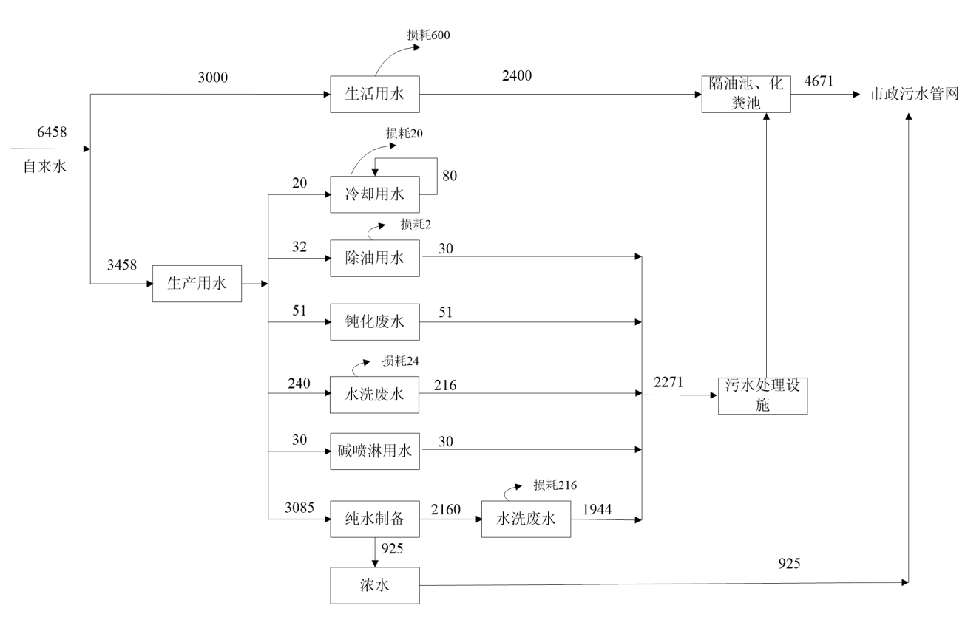  图2-1 现有项目水平衡图 单位t/a  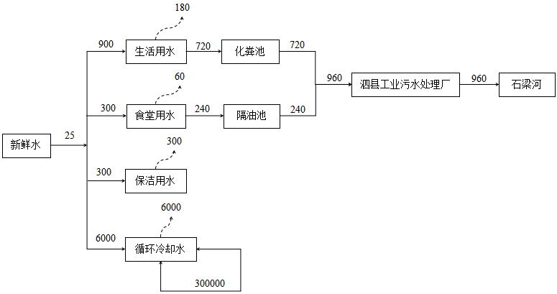  图2-2 本次扩建项目水平衡图 单位t/a  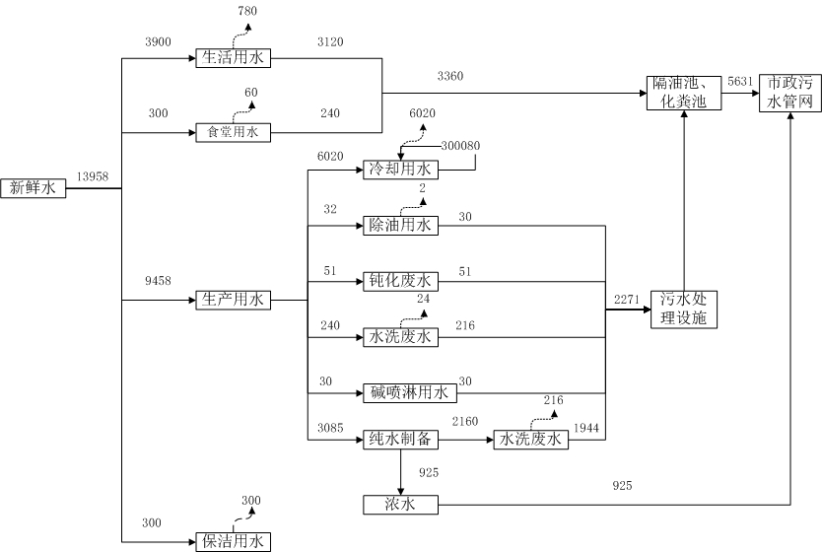  图2-3 扩建后全厂水平衡图 单位t/a  九、平面布局  本项目位于安徽省宿州市泗县拖泥沟东侧、唐河路北侧、赤山路西侧，不新增用地，本项目平面布局与现有项目保持一致，设置2个出入口，主出入口位于厂区南侧，货流出入口位于厂区东侧，办公区域位于厂房内东侧，仓储区位于生产车间内，本项目主要生产设备放置在现有2#厂房内，本项目不另新建厂房、办公楼及其他设施，项目平面布置满足生产人流、物流分离、互不交叉干扰的原则（具体见附图）。
工艺流程和产排污环节 | 十、生产工艺流程  1、壳体后盖工艺流程  生产工艺流程图：  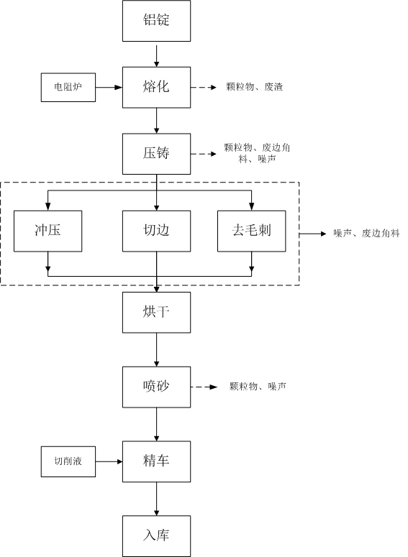  图2-2 壳体后盖生产工艺流程及产污节点图  工艺描述：  - 熔化：向铝合金熔化炉中加入铝合金锭。熔化炉为电加热，温度为700-750℃。熔化时，人工清理表面氧化液废渣S1。熔化过程产生熔化废气G1。  - 压铸：将熔化的铝水通过压力注入模具中，随后保持一定的压力传递给正在凝固的金属液，直至凝固成型。压铸机工作温度约10~45℃，采用循环冷却水进行冷却。此工序产生的主要污染物为烟尘（G2）、废边角料（S2）和设备噪声（N1）。  - 冲压、切边、去毛刺：铝压铸件压铸完成后需要进行冲压、切边、去毛刺等工序去除铸件多余的边料，此工序产生会废边角料（S2）和设备噪声（N2）。  - 烘干：将处理好的铸件放入烘箱内进行烘干，烘箱为电加热，温度为100~200℃。  - 喷砂：去掉毛刺提高铸件的美观度，此过程中产生粉尘（G3）和噪声（N3）。  - 精车：铝件夹装到精密数控车床上，经过数控车床顺序加工成符合图纸要求的零件。此工序会产生废边角料（S2）和噪声（N4）。  - 入库：将产品整理包装，贴上产品标签入库。  2、喷油器配件工艺流程  生产工艺流程图：  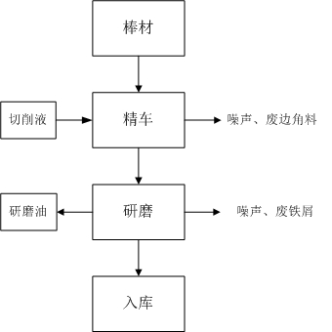  图2-3 喷油器配件生产工艺流程及产污节点图  工艺描述：  - 精车：铝件夹装到精密数控车床上，经过数控车床顺序加工成符合图纸要求的零件。此工序会产生废边角料（S2）和噪声（N5）。  - 研磨：将产品上UVA磨床研磨，改善工件表面精度和光洁度，去除工件表面的划痕、氧化层和残留应力，从而提高工件的耐久性和稳定性，也可以使工件表面更为光滑，从而提高工件的耐磨性和润滑性。此工序会产生噪声（N6）。  - 入库：将产品整理包装，贴上产品标签入库。  主要产污环节及治理措施  表2-10 产污环节一览表  类别 产污环节 污染物序号 污染物 治理措施 排放去向  废气 熔化 G1 颗粒物 袋式除尘器 DA004  压铸 G2  喷砂 G3 旋风+水洗（依托） DA002  废水 生活 / pH、COD、SS、NH₃-N、BOD₅ 化粪池预处理（依托） 泗县工业污水处理厂  食堂 / pH、COD、SS、NH₃-N、BOD₅、动植物油 隔油池预处理（依托） 泗县工业污水处理厂  固废 熔化 S1 废渣 集中收集后放置在一般固废间（依托） 回用于生产  压铸、冲压、切边、去毛刺、精车 S2 废边角料  除尘器 S3 除尘灰 环卫部门定期清运  精车 S4 废切削液 暂存在危险废物暂存间（依托） 委托有资质单位处理  检修 S5 废机油  生活 / 生活垃圾 环卫部门定期清运  噪声 各类机械 厂房隔声、减振
与项目有关的原有环境污染问题 | 一、现有环保手续  2021年8月宿州师达环境科技有限公司编制了《安徽中恒电喷系统有限公司年产 1000 万套汽车燃油泵及配件项目 ( 一期)生产项目环境影响报告表》，并于2021年9月6日取得了泗县生态环境分局《关于安徽中恒汽车配件制造有限公司年产1000万套汽车燃油泵及配件项目(一期)环境影响报告表审批意见的函》(泗环建涵[2021]31号)。  企业已于2023年08月08日申领排污许可证，证书编号：91341324MA8LJ1PKXP001U  企业已于 2023 年 08月通过了项目竣工环境保护验收，并出具了相关验收意见。  二、现有项目生产工艺  1、端盖组件流程：  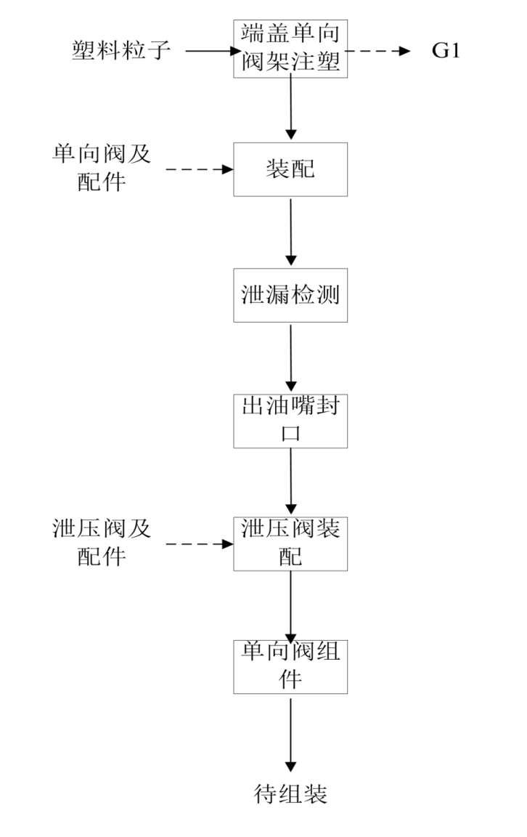  图2-4端盖组件流程图及产污环节图  工艺描述：  POM 塑料粒子，经过注塑机模压成型，成为油泵端盖。将单向阀弹簧、 单向阀、单向阀架、泄压阀等各零件按照操作要求依次与油泵端盖装配，成 为端盖组件。端盖组件单向阀经过气密测试仪测试合格后，用旋铆机收口防止单向阀零件松脱。  2、刷架组件工艺流程：  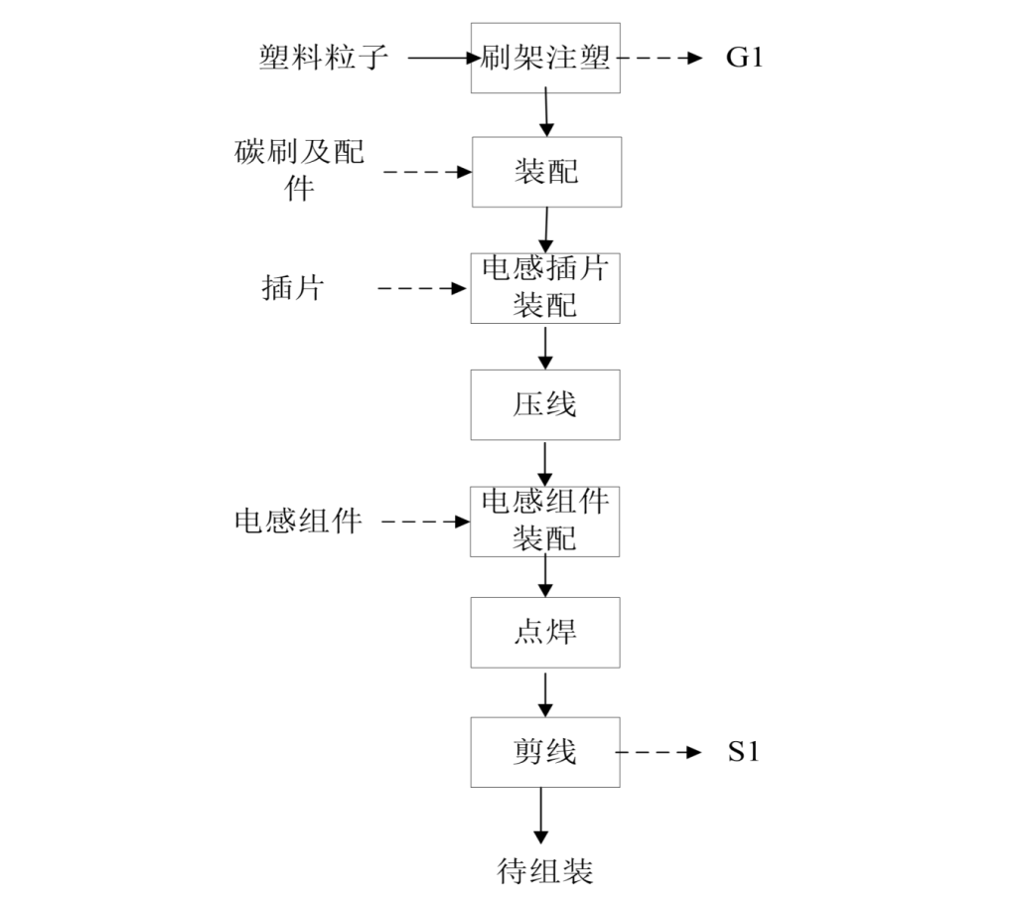  图2-5 刷架组件工艺流程图及产污环节图  工艺描述：  PPS 塑料粒子，经过注塑机模压成型，成为油泵刷架。先将碳刷、碳刷 弹簧依次装入刷架电刷孔中；再把小插片按左右方向分别压入对应的位置， 防止电刷零件掉落；然后，将电刷导线末端嵌入最近的小插片对应的圆弧槽 中，用尖嘴钳夹弯圆弧槽，使电刷导线末端固定在小插片上；下一步，是把 电感组件、大插片等按作业规范依次压装到刷架上，用点焊机将各夹紧点点焊牢固，剪除多余的线头。完成刷架组件装配。  3、电枢组件工艺流程：  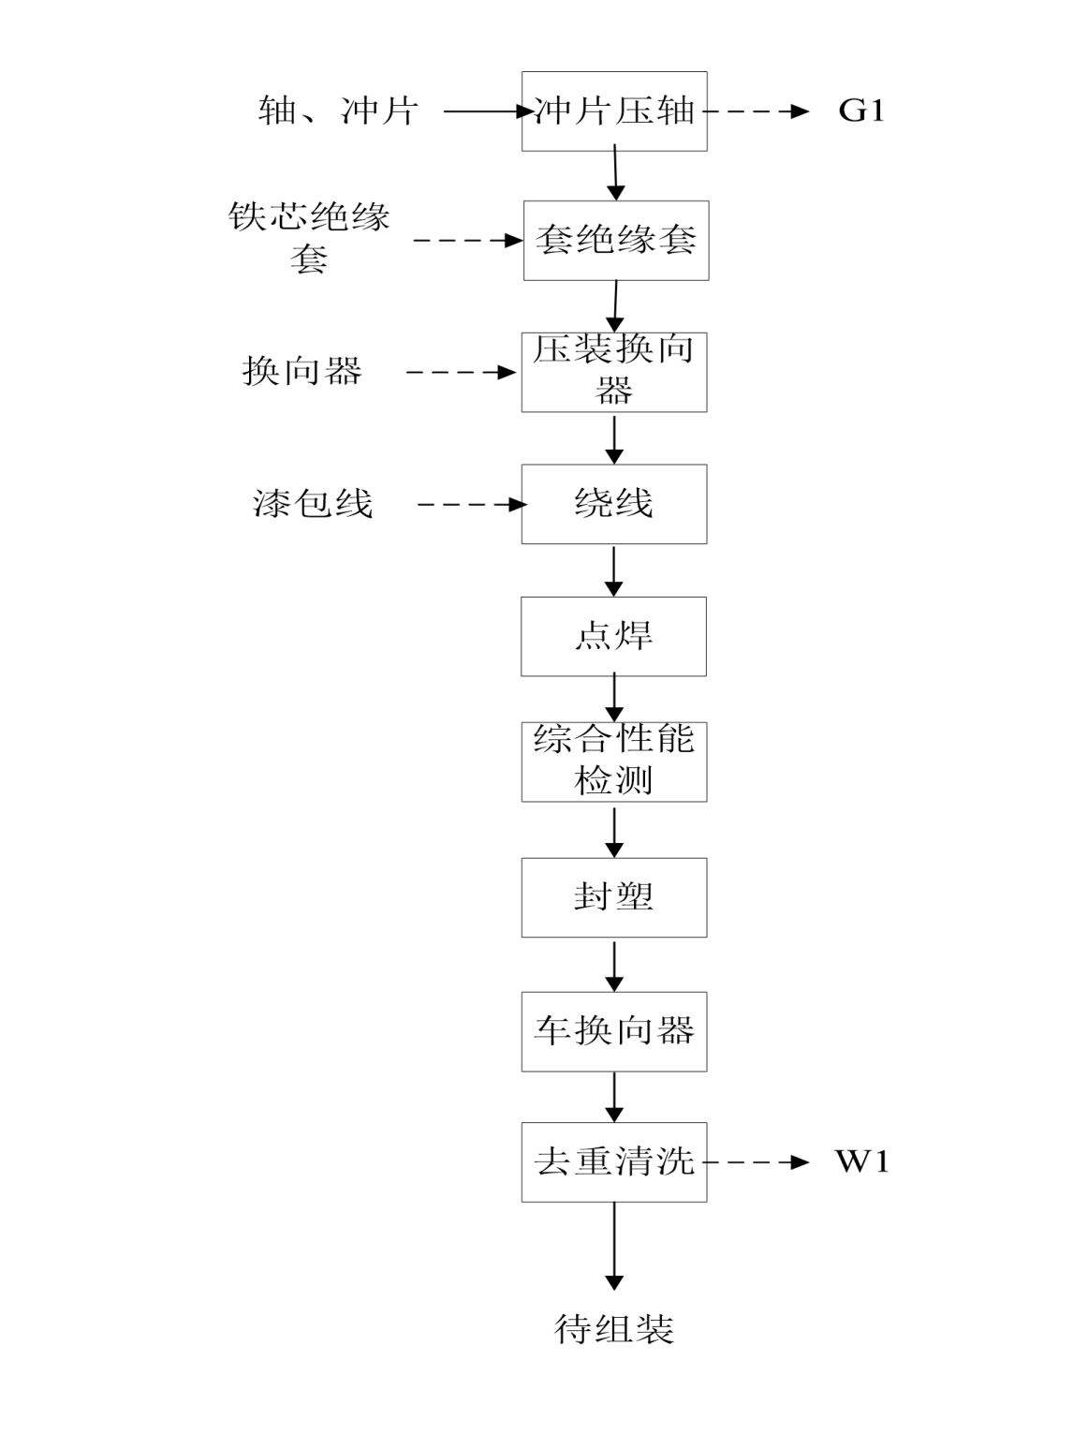  图2-6电枢组件工艺流程图及产污环节图  工艺描述：  按照预设的程序， 电枢自动线依次将电枢轴、冲片、绝缘套、换向器等 装配完成，再依次转入下道工序，顺序完成绕线，用点焊机将各夹紧点点焊 牢固，再进行封塑等各工序，完成后进行对换向器进行车床加工，清洗表面浮尘。完成电枢组件装配。  4、机壳工艺流程：  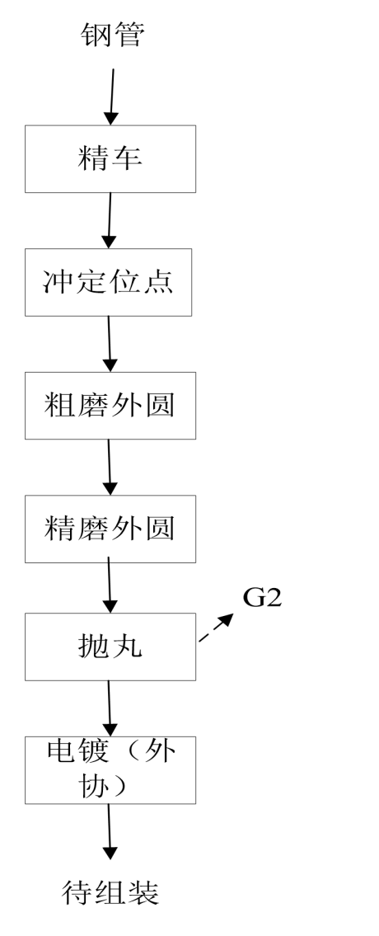  图2-7 机壳工艺流程图及产污环节图  工艺描述：  先将长度 5 米左右精密钢管，经过干式自动下料机 (加工过程不需要使用切削液) 按设定值， 自动切割成所需长度度的机壳毛坯； (30 系列机壳毛 坯需要经过无心磨床，粗磨、精磨外圆) 再将机壳毛坯夹装到精密数控车床 上，按照预设的程序，精车加工成符合图纸要求的半成品，加工过程使用切 削液，浓度 1%-2% ，经过回收循环过滤设备，循环使用，无废液排放。半成 品机壳转入下工序，用台式冲床冲压定位点，然后，放入球磨机 (也叫震动 抛光机) ，球磨去毛刺，球磨时需要加入适量防锈水溶液，防锈水可重复循环使用。  5、铝壳体工艺流程：  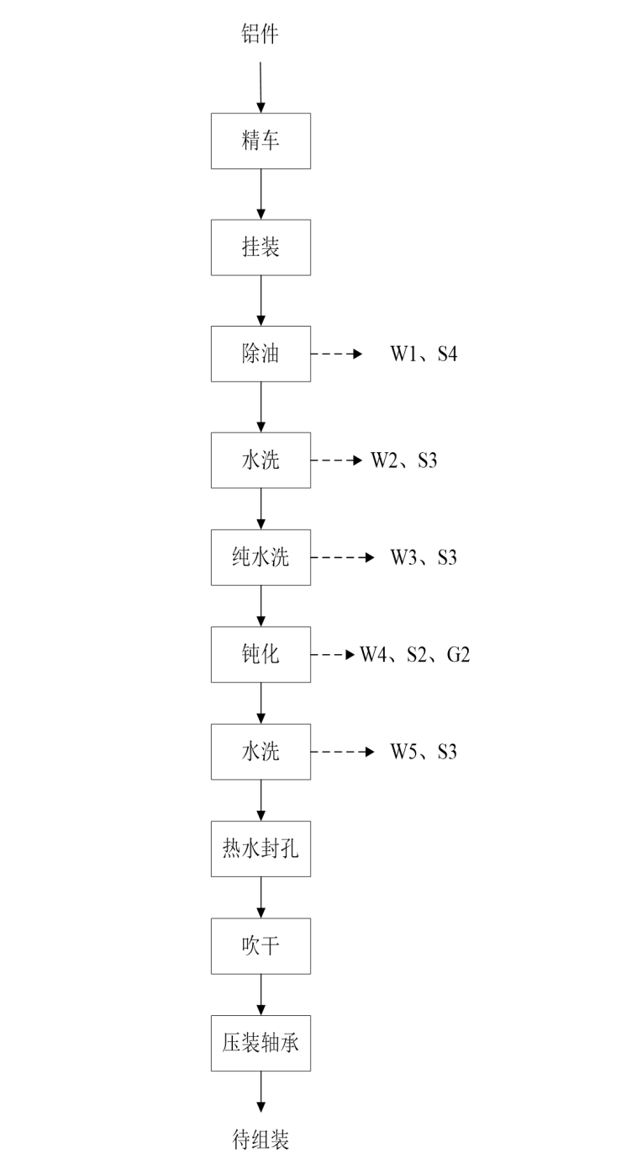  图2-8 铝壳体工艺流程图及产污环节图  工艺描述：  铝件夹装到精密数控车床上，经过数控车床顺序加工成符合图纸要求的零件，然后，转运到钝化车间，进行表面硬质钝化，使零件表面产生一层光滑的硬化膜，以提高零件的使用寿命。铝件钝化过程，依次经过水洗、钝化、 水洗、烘干等几个步骤，钝化完成产品检验合格后，转入下道工序，用气压 机或自动轴承压装设备进行轴承压装。  钝化原理：用电化学方法可使金属钝化，将铝置于H₂ SO₄溶液中作为阳极，用外加电流使阳极极化，采用一定仪器使铝电位升高一定程度，铝会发生钝化。  热水封孔工艺：为了提高工件质量，必须将钝化膜层的微细孔隙予以封  闭，经过封闭处理后表面变的均匀无孔，形成致密的钝化膜。经封闭后的钝 化膜不再具有吸附性，可避免吸附有害物质而被污染或早期腐蚀，从而提高 了钝化膜的防污染、抗蚀等性能。本项目采用水合封孔工艺。在 80 度以上的中性水中，工件与水化合成波米体型的一水合氧化铝，这就是通常所指的水合封孔的反应过程， 由于一水合氧化铝的密度 (3014kg/立方米) 比氧化铝 (3420kg/立方米) 的小，体积增大 33%左右，堵塞了钝化膜的孔隙。  6、叶轮工艺流程：  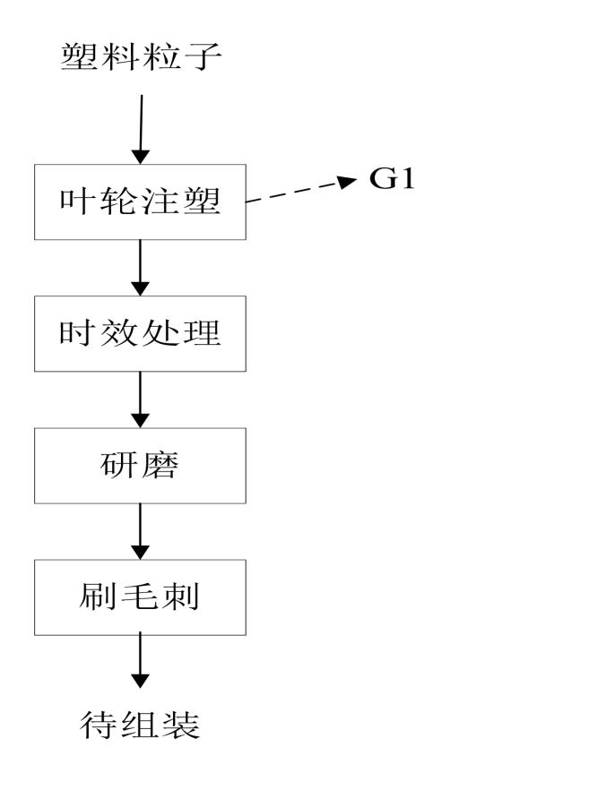  图2-9 叶轮工艺流程图及产污环节图  工艺描述：  PPS 塑料粒子，经过注塑机模压成型，成为油泵叶轮毛坯，叶轮毛坯按 照工艺流程依次经过加热时效处理、水磨机研磨、刷毛刺等工序，成为可装配使用的成品叶轮。  7、铝后盖工艺流程：  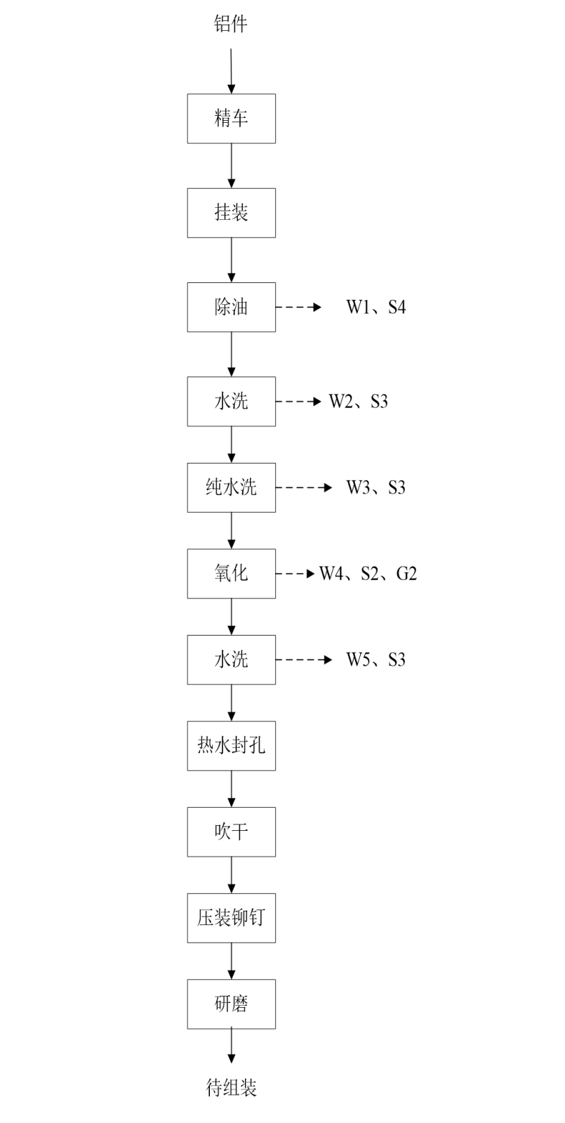  图2-10 铝后盖工艺流程图  工艺描述：  铝件夹装到精密数控车床上，经过数控车床顺序加工成符合图纸要求的 零件，然后，转运到钝化车间，进行表面硬质钝化，使零件表面产生一层光 滑的硬化膜，以提高零件的使用寿命。铝件钝化过程，依次经过水洗、钝化、 水洗、烘干等几个步骤，钝化完成产品检验合格后，转入下道工序，用气压机或自动铆钉压装设备压装铆钉。  8、总成装配工艺流程：  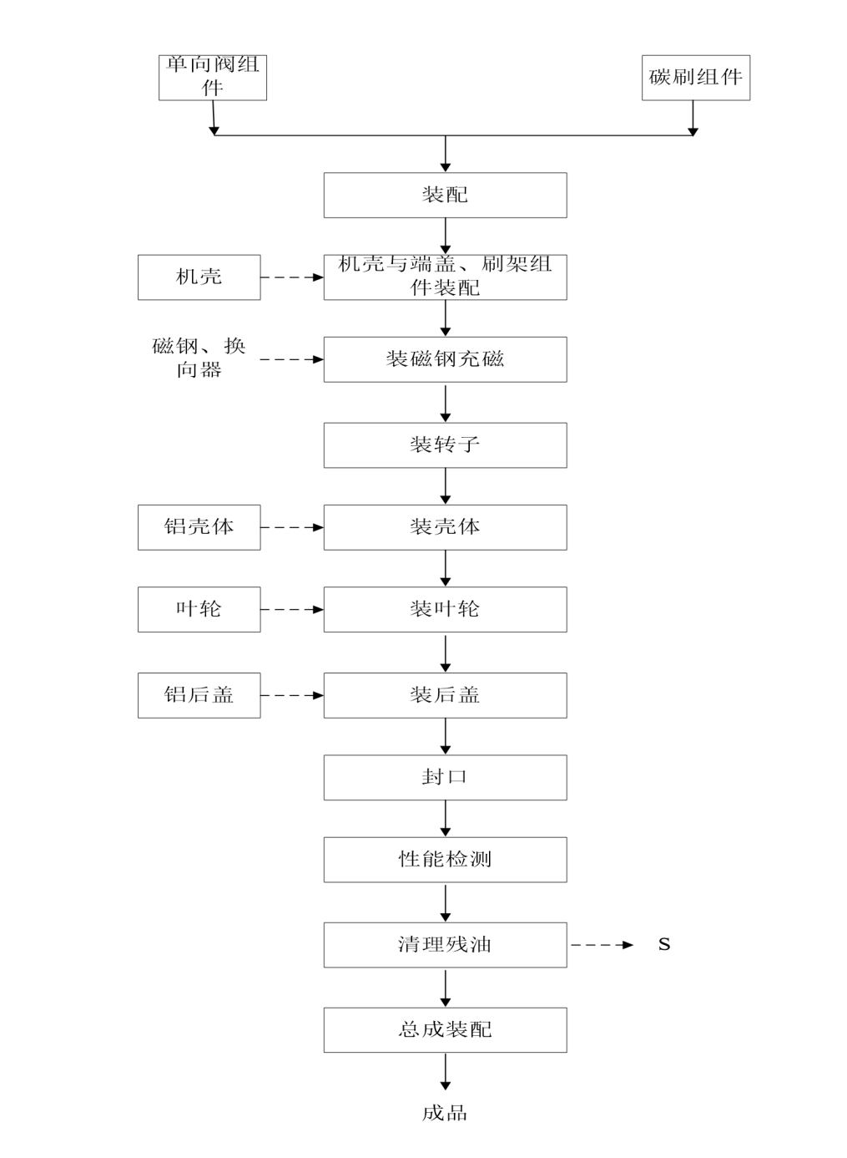  图2-11 总成装配工艺流程图  工艺描述：  a.按照装配作业要求，使用气压机先将端盖组件与刷架组件压装成端盖 部件，再将端盖部件用气压机压入机壳，压入时注意机壳定位点位置与压装下模定位槽对应；  b.取两片磁钢，按作业要求装入机壳部件，再用气压机把磁瓦卡簧压入 两片磁瓦之间，将磁瓦固定，成为定子部件，然后将定子部件放到充磁机定 位芯上充磁，使磁钢产生磁场。再把转子部件，换向器端朝向端盖部件插入 定子部件，检查转子无卡滞。  c.安装配作业要求，依次在定子部件安装壳体组件、叶轮、后盖组件，注意叶轮正反面，然后用气液增压机将机壳两端铆压封口，使各零部件轴向紧密接触，无松动。  d.装配完成的油泵，送到检测车间进行性能全检，合格油泵清除残油， 转到下工序使用。  三、现有工程污染物实际排放情况  1、废水  项目生活污水经化粪池处理，生产废水中的除油废水、钝化废水、水洗废水、纯水制备废水、碱喷淋用水经过污水处理设备处理后排入隔油池，最后将废水接管泗县工业污水处理厂进一步处理，达标排入石梁河。  根据现有项目竣工环境保护验收期间废水监测数据显示：项目废水排放口pH浓度范围是7.3~7.7；悬浮物浓度范围为21~28mg/L；氨氮浓度范围为7.48~20.8mg/L；化学需氧量浓度范围为90~126mg/L；五日生化需氧量浓度范围为33.4~48.1mg/L。废水排放满足《污水综合排放标准》（GB8978-1996)三级标准并满足泗县工业污水处理厂接管标准要求。  2、废气  注塑产生的非甲烷总烃通过集气罩收集后经过二级活性炭吸附处理后从15m高排气筒（DA001）排放；抛丸产生的颗粒物通过旋风+水浴工艺处理后从15m高排气筒（DA002）排放；钝化产生的硫酸雾通过碱液吸收装置处理后从15m高排气筒（DA003）排放；食堂产生的油烟通过油烟净化器装置处理后从油烟排放口排放。  根据现有项目竣工环境保护验收期间废气监测数据显示：  （1）有组织废气：非甲烷总烃浓度范围为2.10~3.32mg/m³，排放速率范围为5.99×10⁻³~9.69×10⁻³kg/h；有组织颗粒物浓度范围为1.2~2.5mg/m³，排放速率范围为3.75×10⁻³~7.66×10⁻³kg/h；有组织硫酸雾浓度范围为0.51~0.68mg/m³，排放速率范围为1.95×10⁻²~2.65×10⁻²kg/h；食堂油烟排放浓度范围为0.1~0.5mg/m³。非甲烷总烃排放浓度满足《合成树脂工业污染物排放标准》（GB31572-2015）表5中规定的大气污染物排放限值，排放速率满足上海市《大气污染物综合排放标准》（DB31/933-2015）中新污染源大气污染物排放限值，颗粒物、硫酸雾排放浓度满足上海市《大气污染物综合排放标准》（DB31/933-2015）中新污染源大气污染物排放限值；食堂油烟废气排放满足《饮食业油烟排放标准（试行）》（GB18483-2001）中小型规模排放限值。  （2）无组织废气：：厂界无组织非甲烷总烃最大浓度为1.60mg/m³，厂界无组织颗粒物最大浓度为0.256mg/m³，厂界无组织硫酸雾最大浓度为0.153mg/m³，无组织非甲烷总烃、颗粒物排放浓度满足《合成树脂工业污染物排放标准》（ GB31572-2015）表9中企业边界大气污染物浓度限值；无组织硫酸雾满足《大气污染物综合排放标准》（GB 16297-1996）中新污染源大气污染物排放限值。  3、噪声  项目声主要来源于设备产生的噪声以及运输车辆的交通噪声。项目通过合理布置，高噪声设备采用减震、消声、隔声等降噪措施。  根据现有项目竣工环境保护验收期间噪声监测数据显示：昼间厂界噪声范围为52-57dB（A），监测时段内噪声排放符合《工业企业厂界环境噪声排放标准》（GB12348-2008）3类标准。  4、固废  现有项目员工生活垃圾实行分类袋装化，由市政环卫部门统一处理。边角料、除尘灰、生活垃圾、金属边角料集中收集后放置在一般固废库外售至物资回收站。废活性炭、废切削液、废机油、残油、槽渣、污泥暂存在危险废物暂存间委托有资质单位处理。一般固体废物处置满足《一般工业固体废物贮存和填埋污染控制标准》(GB18599-2020)；危险废物满足《危险废物贮存污染控制标准》（GB18597-2023）相关要求。  - 现有工程污染物排放量情况  2-11 现有工程污染物排放量汇总表  污染物类别 污染因子 污染物排放量（t/a） 总量控制指标（t/a） 总量指标达标情况  废水 废水量 4671 / /  化学需氧量 0.4981 / /  氨氮 0.061 / /  废气 颗粒物 0.0243 0.0535 达标  非甲烷总烃 0.0485 0.0945 达标  固废 槽渣 5 / /  废切削液 0.2 / /  废机油、残油 0.2 / /  废活性炭 3 / /  污泥 3 / /  金属边角料 3 / /  塑料边角料 1 / /  除尘灰 3 / /  四、环保事故及环保投诉  企业环境管理机构及环境管理制度健全，并积极落实环境监测制度，所有污染物均达标排放，企业运行至今尚未发生过环境事故且未被周边居民投诉过，无环保处罚。  五、企业拟采取的整改措施  现有项目各项环保措施均已落实，针对现状存在的问题，企业拟采取以下整改措施，具体整改措施和计划如下表：  表 2-12 现有环境问题整改一览表  序号 现有环境问题 整改措施 完成时间  1 现有项目喷砂废气收集风量较小 增大喷砂废气收集风量至8000m³/h 同本次工程一起实施

三、区域环境质量现状、环境保护目标及评价标准
区域  环境  质量  现状 | 本项目位于安徽省宿州市泗县经济开发区，为了解该项目所在区域环境质量现状，本次评价依据《2022年宿州市环境质量公报》和《安徽泗县经济开发区环境影响区域评估报告》里的大气、地表水、声环境监测数据，具体数据如下所示：  一、环境空气质量现状  1、根据《环境影响评价技术导则 大气环境》（HJ2.2-2018），需调查项目所在区域环境质量达标情况，区域环境质量达标判定优先采用国家或地方生态环境主管部门公开发布的评价基准年质量公告或环境质量报告中的数据或结论。  项目所在地行政区划属于宿州市，因此引用《2022年宿州市环境质量公报》中的数据，作为区域环境空气质量达标判断依据。  表3-1 项目区域基本污染物环境质量现状评价一览表  污染物 年评价指标 现状浓度（ug/m³） 标准值（ug/m³） 占标率% 达标情况  SO₂ 年平均质量浓度 4.0 60 66.7 达标  NO₂ 年平均质量浓度 20 40 50.0 达标  PM₁₀ 年平均质量浓度 70 70 100 达标  PM_{2.5} 年平均质量浓度 40 35 114.3 不达标  CO 24小时平均第95百分位数 900 4000 25.0 达标  O₃ 日最大8小时平均值的第90百分位数 163 160 101.9 不达标  由上表3-1可知，该项目区六项污染中O₃和 PM_{2.5}不达标，则该项目区为城市环境质量不达标区。  二、地表水环境质量现状  地表水环境质量现状本项目引用《安徽泗县经济开发区环境影响区域评估报告》关于地表水现状监测数据。  （1）监测布点及监测因子  表3-4 地表水环境质量现状监测断面及监测因子  河流 断面编号 断面位置 备注 监测项目  石梁河 W1 排污口上游 500m 对照断面 pH值、CODcr、BOD₅、悬浮物、氨氮  W2 排污口下游 500m 混合断面  W3 石梁河地下涵 削减断面  （2）监测时间与频次  本次现状监测于 2021 年 12 月 25 日-26 日，每天采样 1 次。 同步观测河流水深、流量及流速。  （3）监测结果。  表3-5 地表水环境现状监测结果一览表（单位：mg/L，PH除外）  监测时间 河流 监测点位 pH COD BOD5 SS 氨氮  2021年12月25日 石梁河 W1 7.21 28 9.5 22 0.429  W2 6.88 23 8.2 26 0.453  W3 6.93 33 9.6 26 0.359  2021年12 月26 日 石梁河 W1 7.05 33 9.4 21 0.350  W2 6.84 34 9.5 23 0.405  W3 6.86 28 9.1 22 0.390  现状监测结果表明：石梁河W1 、W2 、W3点位COD 、BOD5出现不同程度超标，不能满足《地表水环境质量标准》(GB3838-2002)Ⅳ类水体的要求。  三、声环境质量现状  本项目厂界外周边200米范围内不存在声环境保护目标，因此无需进行声环境现状监测。  四、生态环境质量现状  本项目属于开发区内工业用地，不新增用地，用地范围内不含生态环境保护目标，因此无需进行生态现状调查。  五、电磁辐射质量现状  本项目不属于电磁辐射类项目。  六、地下水、土壤环境质量现状  本项目厂界外500米范围内无地下水集中式饮用水水源和热水、矿泉水、温泉等特殊地下水资源，并且本项目严格按照导则要求对厂区进行分区防控，因此无需开展地下水、土壤环境质量现状调查。
环境  保护  目标 | 本项目评价范围内无自然保护区、风景旅游点和文物古迹等需要特殊保护的环境敏感对象。总体上不因本项目的实施而改变区域环境现有功能，具体环境保护目标如下。  表3-6项目环境保护目标一览表  环境要素 环境保护目标 坐标（°） 规模 相对厂址方位 距离m 环境功能  X Y  大气环境 赵魏村 220 270 居民105人 SE 360 二类区  赵庄 0 -285 居民160人 S 285  孙湾村 -435 0 居民195人 W 435  地表水环境 石梁河 小型 西南 610 Ⅳ类  新汴河 大型 南侧 755 Ⅲ类  声环境 本项目周边50m无环境保护目标 四周 1 3类  地下水环境 本项目厂界500米范围内无地下水集中式饮用水水源和热水、矿泉水、温泉等特属于地下水资源  生态环境 本项目属于开发区内工业用地，不新增用地。
污染  物排  放控  制标  准 | 一、大气污染物排放标准  本项目运营期喷砂排放的污染物执行《大气污染物综合排放标准》（DB31/933-2015）中表2新污染源大气污染物物排放限值；运营期铸造排放的污染物执行《铸造工业大气污染物排放标准》（GB39726-2020）表1中标准限值和附录A标准限值。具体标准值见下表。  表3-7.1 大气污染物综合排放标准  污染物名称 最高允许排放浓度（mg/m³） 最高允许排放速率（kg/h） 无组织排放 监控浓度限值 标准来源  排气筒（m） 二级 监控点 浓度（mg/m³）  颗粒物 30 15 1.5 周界外浓度最高点 1.0 《大气污染物综合排放标准》（GB 16297-1996）  表3.7-2 铸造工业大气污染物排放标准  生产过程 颗粒物（mg/m³） 监控位置  金属熔化 感应电炉 30 车间或生产设施排气筒  浇注 浇注区 30  表3.7-3 厂区内颗粒物无组织排放浓度限值  污染物项目 排放限值（mg/m³） 限值含义 无组织排放监控位置  颗粒物 5.0 监控点处1 h平均浓度值 在厂房外设置监控点  二、水污染排放标准  项目生活污水、食堂废水排放执行《污水综合排放标准》（GB8978-1996）中三级标准并满足污水处理厂接管标准。  表3-8 水污染排放标准  污染物 pH COD BOD₅ NH₃-N SS 动植物油  三级标准 6-9 500 300 - 400 100  泗县工业污水处理厂接管标准 6-9 400 180 25 200 100  本项目执行标准 6-9 400 180 25 200 100  三、噪声  营运期厂界噪声执行《工业企业厂界环境噪声排放标准》（GB12348-2008）中的3类标准。施工期噪声执行《建筑施工场界环境噪声排放标准》（GB12523-2011）中相关要求。  表3-9 噪声排放标准  类别 标准限制 单位 执行标准  昼间 70 dB(A) 《建筑施工场界环境噪声排放标准》（GB12523-2011）  夜间 55  昼间 65 《工业企业厂界环境噪声排放标准》（GB12348-2008）中的3类标准  夜间 55  四、固体废物  一般工业固体废物参照执行《一般工业固体废物贮存和填埋污染控制标准》（GB18599-2020）中有关规定；危险废物执行《危险废物贮存污染控制标准》（GB18597-2023）相关要求。
总量  控制  指标 | 根据安徽省主要污染物排放总量控制计划，总量控制因子为二氧化硫、氮氧化物、烟（粉）尘、挥发性有机物、COD和氨氮。核算本项目污染总量控制指标，具体如下：  （1）废水  本项目主要为生活污水经化粪池预处理后进入泗县工业污水处理厂处理，达标排入石梁河，项目的总量纳入泗县工业污水处理厂总量控制指标，无需申请总量指标，COD：0.24吨/年、氨氮：0.0192吨/年。  （2）废气  颗粒物：0.2 吨/年

四、主要环境影响和保护措施
施工  期环  境保  护措  施 | 本项目主要建设内容为生产厂房、办公生活楼的建设及设备的安装等，施工过程中会产生一定量的施工扬尘、施工废水、施工噪声及固体废物等，将对周围环境产生影响。  施工期工艺流程简述  建设项目施工期主体工程主要包括新建厂区主体工程及配套辅助设施等，施工工艺流程详见下图。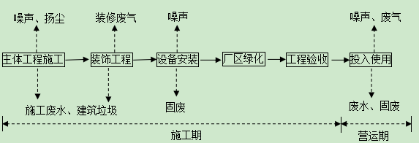  图4-1施工工艺流程图  施工方法及施工机械：  建筑施工方法大致为：基础构造柱和圈梁、现浇混凝土和预制构件安装、装饰等。  施工机械：主要有载重汽车、混凝土振捣、挖掘机等。  设备安装常用的方法：切割、防腐、吊装、质量检验等。  采用的安装机械、器具主要有：切割机、电锤、卷板机、咬口机、除锈机等。  1、环境空气影响分析  1.1施工期大气污染源  施工期大气环境影响因素主要为施工扬尘、施工机械及运输车辆废气等。其主要污染物为扬尘及汽车尾气。  其中扬尘是施工期影响环境空气的主要污染物，来源于各无组织源排放，主要是物料运输、装卸、堆存、土石方作业、施工作业等产生的扬尘。  （1）施工扬尘  施工扬尘主要来源于各种无组织排放源：  ①地表清理、土地平整时会产生扬尘；②地基开挖时，开挖土方临时堆存，遇风会产生扬尘；③建筑材料运输时，如不采取有效的遮盖措施，会产生扬尘；④施工场地地表裸露，遇风会产生扬尘；⑤运输车辆行驶时会产生扬尘。  （2）机械设备及运输车辆尾气  施工现场燃油施工机械设备运行及运输车辆进出施工场地时会产生一定量的燃料废气。  1.2施工期大气污染防治措施  为减轻项目建设对周围环境空气的影响，根据相关要求，评价提出以下防治措施：  （1）建设单位应当在施工工地公示扬尘污染防治措施、负责人、扬尘监督管理主管部门等信息，确保做到工地周边围挡、物料堆放覆盖、土方开挖湿法作业、路面硬化、出入车辆冲洗、渣土运输车辆密闭运输；  （2）从严控制渣土运输污染，渣土运输车辆全部采用“全密闭”、“全定位”、“全监控”的新型环保渣土车，并符合环保尾气排放标准；无主管部门核发渣土运输许可证和交警部门核发限行道路通行证的车辆一律不得进入工地，密闭不严、车轮带泥的车辆，一律不得驶出工地；  （3）渣土运输必须按照规定线路、规定时间行驶，必须到指定场所倾倒；  （4）土方及建筑垃圾及时清运，不能及时清运时必须采取苫盖措施；  （5）运输道路及时清扫、定期洒水，保持路面清洁湿润；  （6）施工现场配备洒水车辆，在晴天或气候干燥的情况下，应定期洒水，保持地面湿润；暂时不施工时对裸露地面进行覆盖；  （7）施工工地安装扬尘在线监控系统，实时监控扬尘污染情况；  （8）合理安排施工时序，重污染天气预警和采暖季期间，不得进行土石方作业；  （9）选用先进的施工设备，加强施工工地管理，保持施工设备正常运行，减少施工设备待机时间，降低施工车辆在场区内的停留时间，减少施工机械及运输车辆废气产生量；  （10）施工场地冬季采暖采用电采暖，不得燃煤。  采取以上措施后，能够有效降低项目施工时对周围环境空气的影响。  2、施工期地表水环境影响分析  施工期废水主要为施工生产废水、施工人员生活污水等。  2.1施工废水  本项目施工废水主要为施工设备冷却水、设备及车辆冲洗废水等。施工设备冷却水为净排水，含有一定量的盐分，可用于施工场地洒水抑尘；设备及车辆冲洗废水主要污染物为SS、石油类等，评价要求施工场地内设沉淀池，设备及车辆冲洗废水经沉淀处理后回用，不外排。  2.2生活污水  本项目施工场地内设有临时的公厕设施并由卫生部门定期清运，能够满足生活污水的排放。场地内增设必要的排水沟道，利于雨水排放。  综上所述，本项目施工期无废水外排，不会对区域地表水环境产生影响。  3、施工期声环境影响分析  3.1施工期声环境影响分析  施工期的噪声主要可分为机械噪声、施工作业噪声和施工车辆噪声。  机械噪声源主要是挖掘机、推土机、打桩机、装载机等设备，声级一般在85～110dB(A)，此类噪声是对周围声环境影响最大的，尤其是在夜间。  施工作业噪声主要指一些零星的敲打声、装卸车辆的撞击声等，多为瞬间噪声。  施工期材料运输过程中产生的交通噪声会对沿途敏感点造成一定的影响。  3.2施工期声环境污染防治措施  针对施工期噪声，环评要求施工期采取以下噪声防治措施，以最大限度地减少噪声对环境的影响。  ①施工场地严格按照《建筑施工场界环境噪声排放标准》（GB12523-2011）标准的规定，加强管理，文明施工，减少人为噪声；  ②选用低噪声的施工机械设备和施工方法，合理安排施工时间，尽量避免高噪声设备同时作业；  ③夜间不得施工，车辆运输过程中要减少或杜绝鸣笛，特别是在经过居民区等敏感区时要限制车速，杜绝鸣笛。  本项目施工期落实上述措施，对周围声环境产生的影响较小。  4、施工期固体废物影响分析  4.1弃方  本项目施工时，地基开挖产生的土方全部用于场地平整，不外排。  4.2建筑垃圾  项目施工过程中会产生一定量的建筑垃圾，主要为废弃的混凝土、砂石等。评价要求施工单位集中收集建筑垃圾，不得随意堆放，并及时清运，送环卫部门指定的建筑垃圾填埋场处理。  4.3施工人员生活垃圾  施工场地内施工人员生活将产生少量的生活垃圾，施工场地内设垃圾箱，生活垃圾集中收集后送环卫部门指定的生活垃圾填埋场处理。  5、施工期生态环境影响分析  本项目占地为工业空地，地表植被主要为少量的蒿草类植被，项目施工改变土地利用性质，破坏地表植被。项目场地平整、土方开挖、碾压等施工活动及多余土石方的堆放，扰动表土结构，造成土壤抗蚀能力降低，同时建筑垃圾或土方临时堆放时以及施工结束前后地表绿化工作尚未完成时，都将造成土壤裸露。遇雨时，尤其是暴雨时，将会造成水土流失。  施工期应严格控制施工范围，施工活动严格控制在项目占地范围内，不占用场区以外用地；土石方工程避开雨季施工；施工中应执行土方的开挖和堆存的操作规范，减少水土流失；施工完成后及时进行绿化硬化，通过人工绿化措施使其生态环境得到恢复，减缓项目建设对周围生态环境的影响。  施工期环境影响是暂时的，随施工期的结束而消失。
运营期环境影响和保护措施 | 一、废气  1、大气环境影响分析  （1）DA002排气筒污染物排放情况：喷砂废气G3  项目铸件在喷砂过程中会产生颗粒物，根据《排放源统计调查产排污核算方法和系数手册 机械行业系数手册》中预处理—喷砂产污系数为2.19千克/吨-原料，原料用量为1500吨/年，即颗粒物产生量为3.285t/a。  喷砂废气经集气罩收集后依托现有旋风除尘+水洗除尘处理后从现有15m高排气筒（DA002）排放。  按照《三废处理工程技术手册-废气卷》（化学工业出版社），按下式计算得出项目集气罩风量：Q = k × P × h × v_{x} × 3600 (m³/h)  式中：Q——设计风量（m³/h）；  k——考虑沿高度速度分布不均匀的安全系数，取1.4  P——罩口周长  h——罩口至污染源距离  v_{x}——污染源控制速度 m/s，取 v=0.5m/s  表4-1 集气罩设置情况一览表  设备名称 数量 产污种类 集气罩形式 P（m） h（m） Q（m³/h） Q_{总}（m³/h）  喷砂机 5 颗粒物 方形罩，设置在设备上方，四面装有可活动的塑料帘，工作时可放下 3 0.2 1512 7560  由此计算得出喷砂收集风量约为7560m³/h，考虑到风阻等损失，处理风量为8000m³/h。  喷砂工序颗粒物产生量为3.285t/a，废气收集效率为90%，去除效率为95%，喷砂工序年工作时长为3600小时，风机风量为8000m³/h。则本项目有组织产生量为2.9565t/a，产生速率为0.8213kg/h，产生浓度为102.66mg/m³；有组织排放量为0.1478t/a，排放速率为0.0411kg/h，排放浓度为5.14mg/m³，无组织产生量为0.3285t/a，产生速率为0.0913kg/h。  （2）DA004排气筒污染物排放情况：熔化废气G1、压铸废气G2  ①熔化废气  项目铝锭在熔化过程中会产生颗粒物，铸造工序热源采用电供热，根据《排放源统计调查产排污核算方法和系数手册 机械行业系数手册》中铸造—熔化(感应电炉/电阻炉及其他)产污系数为0.479千克/吨-产品，铸件产品量为1500吨/年，即颗粒物产生量为0.7185t/a。  ②压铸废气  项目铝锭熔化后的金属液在压铸造型过程中会产生颗粒物，根据《排放源统计调查产排污核算方法和系数手册 机械行业系数手册》中铸造—造型/浇注产污系数为0.247千克/吨-产品，铸件产品量为1500吨/年，即颗粒物产生量为0.3705t/a。  熔化、压铸废气经集气罩收集后通过袋式除尘器处理后从15m高排气筒（DA001）排放。  按照《三废处理工程技术手册-废气卷》（化学工业出版社），按下式计算得出项目集气罩风量：Q = k × P × h × v_{x} × 3600 (m³/h)  式中：Q——设计风量（m³/h）；  k——考虑沿高度速度分布不均匀的安全系数，取1.4  P——罩口周长  h——罩口至污染源距离  v_{x}——污染源控制速度 m/s，取 v=0.5m/s  表4-1 集气罩设置情况一览表  设备名称 数量 产污种类 集气罩形式 P（m） h（m） Q（m³/h） Q_{总}（m³/h）  冷室压铸机 11 颗粒物 方形罩，设置在设备上方，四面装有可活动的塑料帘，工作时可放下 2 0.3 1512 16632  旋转炉 22 3 0.2 1512 33264  由此计算得出熔化、压铸废气总收集风量约为49896m³/h，考虑到风阻等损失，处理风量为50000m³/h。  熔化、压铸等工序颗粒物产生量为1.089t/a，废气收集效率为90%，去除效率为95%，熔化、压铸工序年工作时长为3600小时，风机风量为50000m³/h。则本项目有组织产生量为0.9801t/a，产生速率为0.2723kg/h，产生浓度为5.45mg/m³；有组织排放量为0.049t/a，排放速率为0.0136kg/h，排放浓度为0.27mg/m³，无组织产生量为0.1089t/a，产生速率为0.0303kg/h。  （4）食堂油烟  设计规模为50人用餐，食用油消耗集中在中餐，食堂食用油平均油耗系数以20g/d·p 计，则食堂耗油量为0.6t/a。食堂油烟一般占耗油量的2～4%，本环评中取4%，故食堂油烟废气油烟产生量为0.012t/a。食堂的基准灶头为2 个，根据《安徽中恒电喷系统有限公司年产1000万套汽车燃油泵及配件项目 (一期)竣工环境保护验收监测报告表》得知现有油烟净化器排风总量为10000m³/h，每天工作2小时，油烟净化率按60%计，则油烟排放量为0.0072t/a，排放速率为0.012kg/h，排放浓度为1.2mg/m³。  表4-1 产排污环节、废气污染物对应排放口类型一览表  产污环节 污染物种类 排放形式 治理设施 排放口编号 排放口类型  治理工艺 收集效率 处理效率 是否可行  喷砂 颗粒物 有组织 旋风+水洗（依托） 90 90 是 DA002 一般排放口  熔化、压铸 集气罩+袋式除尘器 DA004  食堂 油烟 有组织 油烟净化器（依托） 90 60% 是 / /  表4-2 项目有组织废气产排污情况一览表  工序 污染物种类 风量m³/h 产生情况 排放情况 排放限值 排气筒编号  浓度mg/m³ 速率kg/h 产生量t/a 浓度mg/m³ 速率kg/h 排放量t/a 浓度mg/m³ 速率kg/h  喷砂 颗粒物 8000 102.66 0.8213 2.9565 5.14 0.0411 0.1478 30 1.5 DA002  熔化、压铸 50000 5.45 0.2723 0.9801 0.27 0.0136 0.049 30 / DA004  食堂 油烟 10000 1.8 0.018 0.0108 1.2 0.012 0.0072 2.0 / /  表4-3 无组织废气排放情况一览表  污染源 污染物种类 产生情况 排放清理 排放限值 mg/m³ 面源  产生量t/a 产生速率kg/h 排放量t/a 排放速率kg/h  生产车间 颗粒物 0.4374 0.1823 0.4374 0.1823 1.0 长400m*宽280m*高10m  表4-4 排放口基本情况一览表  排放口编号 排气筒高度 温度 内径 坐标 监测因子  经度 纬度  DA002 15m 常温 0.4m 117°55′11.32″ 33°27′ 40.36″ 颗粒物  DA004 15m 常温 0.6m 117°54′49.81″ 33°27′46.37″  2、废气非正常排放  非正常排放主要是指生产过程中开、停车、检修、发生故障情况下污染物的排放，不包括事故。非正常排放大小及频率与生产装置的工艺水平、操作管理水平等因素有密切关系，若没有严格的处理措施，往往是造成污染的重要因素。  本项目非正常工况主要包括开、停车，检修；电力供应突然中断；废气处理设施故障。项目非正常工况会引起污染物的非正常排放。本项目非正常工况下情况分析如下：  （1）开停车  项目计划停车，装置首先要停工，生产装置及环保设施等同步进行检修、维护和保养后，再开工生产。  （2）设备故障  当生产系统出现故障如停电故障，由于本项目采用双回路供电，出现停电的概率极低，因此出现上述情况的概率较低。  由于开停车、设备检修等非正常工况产生的废气量均比正常工况的小，污染物也比正常工况时产生量少，废气经尾气处理装置处理后排放对周围环境的影响也相应地比正常工况轻。因此本次评价不考虑开停车及设备检修产生的污染物影响。  （3）废气处置效率降低  鉴于拟建项目产污主要集中在生产车间，污染物产生种类较少，产生速率较大，故拟建项目非正常工况为配套的废气处理装置处理效率无法达到设计效率时，(非正常工况年排放时间按1h时间计算)，废气在未经有效处理的情况通过排气筒排放，非正常工况下废气排放详见下表。本次评价环评要求企业实定期检查尾气处理装置，严格管理，避免失效工况发生。  表4-5 本项目非正常工况污染物排放情况  排放源 编号 污染源 污染物 名称 非正常排放原因 排放状况 kg/a 单次持续时间 年发生频次  DA002 喷塑 颗粒物 旋风损坏+水洗损坏（依托） 1.2319 1h 1次/年  DA004 喷塑 颗粒物 袋式除尘器损坏 0.4084 1h 1次/年  3、废气处理可行性分析  本项目废气治理措施走向见图4-1。  图4-2 本项目有组织废气治理措施情况图  ①技术可行  本项目喷砂废气经集气罩收集后依托现有旋风除尘+水洗除尘处理后从现有15m高排气筒（DA002）排放；熔化、压铸工序产生的颗粒物通过集气罩收集+袋式除尘器处理后经一根15m高排气筒排放（DA004）。本项目生产过程产生的颗粒物排放满足《大气污染物综合排放标准》（DB31/933-2015）中表2新污染源大气污染物物排放限值。熔化炉废气排放满足《铸造工业大气污染物排放标准》（GB39726-2020）表1中标准限值。  本项目参照《排污许可证申请与核发技术规范 汽车制造业》（HJ971-2018）及《排污许可证申请与核发技术规范 金属铸造工业》（HJ1115-2020），项目采用的废气治理工艺为《排污许可证申请与核发技术规范 汽车制造业》（HJ971-2018）及《排污许可证申请与核发技术规范 金属铸造工业》（HJ1115-2020）排污单位中推荐的可行性技术，因此项目废气治理措施技术可行。  4、监测计划  根据《排污单位自行监测技术指南 总则》（HJ819-2017）中相关要求，项目在投入运行后，需定期对项目污染源开展监测活动，本项目参照《排污许可证申请与核发技术规范 金属铸造工业》（HJ1115-2020）及《排污单位自行监测技术指南 金属铸造工业》（HJ 1251-2022），制定企业废气监测计划见下表。本项目监测计划，具体如下所示。  表4-5 废气监测计划表  监测项目 监测点位 监测内容 监测指标 监测方式 监测采样方法及个数 监测频次  DA002 进、出口 烟气流速、烟气温度、烟气量 颗粒物 手工 非连续采样，至少3个 1次/年  DA004  厂界 / 温度、湿度、风速、风向、气压 颗粒物 手工 连续采样 1次/年  二、废水  1、项目废水产生及排放情况  （1）项目用水和污水产生情况详见下表：  表4-6项目给排水情况一览表  序号 用水环节 用水指标 数量 用水量m³/a 产污系数 排水量m³/a  1 生活用水 60L/人•天 50人 900 0.8 720  2 食堂用水 20L/人·天 50人 300 0.8 240  3 保洁用水 1m³/d 300天 300 / /  4 循环冷却水 20m³/d 300天 6000 / /  合计 / / 7500 / 960  （2）废水产生及排放情况  表4-7 废水类别、污染物种类、排放方式及污染治理设施一览表  废水类别 污染物种类 污染治理工艺 排放去向 排放方式 排放口编号 排放口类型  治理工艺 是否可行  生活污水 pH、COD、BOD₅、SS、NH₃-N 化粪池（依托） 是 泗县工业污水处理厂 间接排放 DW001 一般排放口  食堂废水 pH、COD、BOD₅、SS、NH₃-N、动植物油 隔油池（依托） 是  表4-8 建设项目运营期水污染物产生及排放情况表  污染源 废水量t/a 污染物 污染物产生量 治理措施 污染物排放量 去向 是否达标  浓度mg/L 产生量t/a 浓度mg/L 排放量t/a  生活污水、食堂废水 960 pH 6-9 / 化粪池（依托） 6-9 / 泗县工业污水处理厂，最终排入石梁河 是  COD 300 0.288 250 0.24 是  BOD₅ 200 0.192 160 0.1536 是  NH₃-N 25 0.024 20 0.0192 是  SS 200 0.192 150 0.144 是  240 动植物油 30 0.0072 隔油池（依托） 15 0.0036 是  表4-9 排放口基本情况一览表  排放口编号 坐标 排放标准  经度 纬度  DW001 117°54′56.56″ 33°27′44.28″ 《污水综合排放标准》（GB8978-1996）中的三级标准并满足泗县工业污水处理厂的接管要求  2、废水非正常排放  本项目生产废水不外排，仅有员工生活废水和食堂废水，其污染浓度较小，不会对周围地表水产生影响。  3、废水自行监测方案  根据《排污许可证申请与核发技术规范 金属铸造工业》（HJ1115-2020）及《排污单位自行监测技术指南 金属铸造工业》（HJ 1251-2022），制定本项目废水监测计划，具体如下所示。  表4-10 废水污染物监测计划  监测点位 监测因子 监测频次  污水排放口 pH、COD、BOD₅、氨氮、SS、动植物油 1次/年  项目排水实行雨污分流制，雨水经厂区雨水管网收集后排入市政雨水管网。项目废水主要为生活污水和食堂废水。生活废水经化粪池预处理、食堂废水经隔油池预处理后达到泗县工业污水处理厂接管标准及《污水综合排放标准》（GB8978-1996）后排入泗县工业污水处理厂达《城镇污水处理厂污染物排放标准》（GB18918-2002）表1中一级A标准后排入石梁河。  3、废水接管可行性分析  废水进入泗县工业污水处理厂的可行性分析  ①污水处理厂简介  泗县工业污水处理厂一期设计规模为2.0×10⁴m³/d，共建设2条水处理线，处理规模均为1.0×10⁴m³/d，总占地面积为100亩，一期建设占地约31400m²，主要为接管范围内工业及生活污水，主体工艺为“曝气沉砂池+水解酸化池+AO生化池+沉淀池+反硝化滤池+纤维转盘滤池+接触消毒池”，设计出水水质稳定达到《城镇污水处理厂污染物排放标准》（GB18918-2002）表1中一级标准的A标准，尾水排入石梁河。目前污水处理厂正常运行，处理达标可行。  ②水量分析、水质分析  泗县工业污水处理厂一期工程设计规模为2.0×10⁴m³/d。本项目日产生废水量为3.2t，仅占其处理规模总量约0.016%。且目前污水处理厂收水量远远小于设计规模，项目污水为生活污水排水，水质较简单，污染物含量浓度较低，且废水中各污染因子浓度均满足泗县工业污水处理厂接管要求，因此本项目废水进入污水处理厂处理对污水处理厂不造成冲击。  ③收水范围  泗县工业污水处理厂收水范围为泗县经济开发区规划区域，泗县县城南侧，东至东三环路；西至三环西路；南至新汴河；北至古汴河，服务面积38km²。本项目位于安徽省宿州市泗县经济开发区唐河路与赤山路交叉口农机装备产业园二期2号厂房，根据泗县工业污水处理厂管网图，本项目所在位置污水管网已经建成，且在泗县工业污水处理厂收水范围，废水通过污水管网进入泗县工业污水处理厂。综上分析，本项目废水进入泗县工业污水处理厂处理是可行的。  综上所述，本项目对水环境影响较小。泗县工业污水处理厂收水范围见附图6、泗县经济开发区污水管网见附图7。  三、噪声  （1）噪声源强  建设项目主要噪声源强分析见表4-11、4-12所示。  表4-11新增噪声源设备、数量及噪声控制措施一览表（室外声源）  序号 声源名称 型号 空间相对位置/m 声源源强 声源控制措施 运行时段  X Y Z （声压级/距声源距离）/（dB(A)/m）  1 风机 / 290 55 1 90/1 基础减振、排气口安装消声器 昼间、夜间  表4-12 新增噪声源设备、数量及噪声控制措施一览表（室内声源）  序号 建筑物名称 声源名称 单个设备声压级/距声源距离 声源控制措施 空间相对位置 距室内边界距离 室内边界声级 运行时段 建筑物插入损失 建筑物外噪声  声压级 建筑物外距离  X Y Z  1 生产车间 冷室压铸机 80/1 减振、隔声 60 240 1 2 70 昼间、夜间 20 50 1  3 旋转炉 75/1 65 255 1 5 65 20 45 1  4 气液增力缸式冲压机 85/1 90 250 1 2 75 20 55 1  6 冲床 85/1 110 265 1 2 75 20 55 1  7 去毛刺机 85/1 120 260 1 2 75 20 55 1  8 鼓风烘箱 70/1 135 255 1 5 60 20 40 1  9 走芯机 70/1 160 60 1 5 60 20 40 1  10 UVA磨床 75/1 110 30 1 5 65 20 45 1  11 数控机床 75/1 20 80 1 5 65 20 45 1  12 机器手 75/1 25 90 1 5 65 20 45 1  13 喷砂机 85/1 105 245 1 2 75 20 55 1  （2）预测模式  本次噪声环境影响预测采用工业噪声预测计算模式。  ① 室外声源  室外声源，在只取得A声级时，采用下式计算：  L_{A}(r) = L_{A}(r₀)A  A可选择对A声级影响最大的倍频带计算，一般可选中心频率为500Hz的倍频带作估算。  $$A=A_{div}+A_{atm}+A_{gr}+A_{bar}+A_{misc}$$  几何发散衰减（$A_{div}$） $A_{div}=20lg⁡(\frac{r}{r_{0}})$  空气吸收引起的衰减（$A_{atm}$） $A_{atm}=Aα（r−r_{0})/1000$  表4-13 倍频带噪声大气吸收衰减系数  温度℃ 相对湿度% 大气吸收衰减系数α  倍频带中心频率Hz  63 125 250 500 1000 2000 4000 8000  10 70 0.1 0.4 1.0 1.9 3.7 9.7 32.8 117.0  20 70 0.1 0.3 1.1 2.8 5.0 9.0 22.9 76.6  20 70 0.1 0.3 1.0 3.1 7.4 12.7 23.1 59.3  15 20 0.1 0.6 1.2 2.7 8.2 28.2 28.8 202.0  15 50 0.1 0.5 1.2 2.2 4.2 10.8 36.2 129.0  15 80 0.1 0.3 1.1 2.4 4.1 8.3 23.7 82.8  取倍频带500Hz的值。  地面效应衰减（$A_{gr}$）  $$A_{gr}=4.8−（\frac{{2h}_{m}}{r}）\left[17+（\frac{300}{r}）\right]$$  式中：  r—声源到预测点的距离，m；  $h_{m}$—传播路径的平均离地高度，m；可按图5进行计算，$h_{m}=F/r$；面积，m²；r，m；  若$A_{gr}$计算出负值，则$A_{gr}$可用“0”代替。  其他情况可参照GB/T17247.2进行计算。  屏障引起的衰减（$A_{bar}$），本项目不设有声屏障，取值为0  其他多方面原因引起的衰减（$A_{misc}$），本项目取值为0  ②室内声源  设靠近开口处（或窗户）室内、室外某倍频带的声压级分别为L_{p1}和L_{p2}（如图4-1所示）。则室外的倍频带声压级可按公式1近似求出：  $L_{p2}=L_{p1}−\left(TL+6\right)$(1)  式中：  TL—隔墙（或窗户）倍频带的隔声量，dB。  图4-7 室内声源等效为室外声源图例  也可按公式2计算某一室内声源靠近围护结构处产生的倍频带声压级：  $L_{p1}=L_{W}+10\log\left(\frac{Q}{4πr^{2}}+\frac{4}{R}\right)$ (2)  式中：Q—指向性因数；通常对无指向性声源，当声源在房间中心时，Q=1当放在一面墙的中心时，Q=2；当放在两面墙夹角处时，Q=4；当放在三面墙家教出时，Q=8。  R—房间常数；R=Sα/(1-α)，S为房间内表面积，m² ；α为平均吸声系数。  R—声源到靠近围护结构某点处的距离，m。  然后按公式3计算出所有室内声源在围护结构出产生的i倍频带叠加声压级：  $L_{pli}\left(T\right)=10lg\left(\sum_{j=1}^{n}{{10}^{0.1}}L_{p1li}\right)$ (3)  式中：$L_{pli}\left(T\right)$—靠近围护结构处室内N个声源i倍频带的叠加声压级，dB；  $L_{p1li}$—室内j声源i倍频带的声压级，dB；  N—室内声源总数。  在室内近似为扩散声场时，按公式4计算出靠近室外围护结构出的声压级：  $$L_{P2i}\left(T\right)=L_{P1i}\left(T\right)−\left(TL−6\right) (4)$$  式中：$L_{P2i}\left(T\right)$—靠近围护结构处室外N个声源i倍频带的叠加声压级，dB；  TL—围护结构i倍频带的隔声量，dB。  然后按公式4将室外声源的声压级和透过面积换算成等效的室外声源，计算出中位置位于透声面积(S)处的等效声源的倍频带声功率级。  $$L_{W}=L_{P2}\left(T\right)+10lgs$$  然后按室外声源预测方法计算预测点处的A声级。  噪声对周边环境的影响采用点声源预测模式计算：  $$L_{2}=L_{1}−20lg\left({r_{2}}/{r_{1}}\right)$$  式中：  r₁、r₂—已知测点和预测点与声源的距离，m；  L₁、L₂—离点声源距离分别为r₁、r₂处的声级，dB。  具体模式如下：  单个噪声源预测公式：  $$L_{A}\left(r\right)=L_{Aref}\left(r_{0}\right)−\left(A_{div}−A_{bar}−A_{Atm}−A_{exc}\right)$$  两个以上的多个噪声源同时存在时，总声级计算公式：  $$L_{n}=10lg\left(\sum_{i=1}^{n}{{10}^{{0.1L}_{A(r)}}}\right)$$  式中：r — 预测点到声源的距离，m；  $A_{div}$ — 距离衰减，dB；  $A_{bar}$ — 遮档物衰减，dB；  $A_{Atm}$ — 空气吸收衰减，dB；  $A_{exc}$ — 附加衰减，dB。  - 预测结果  根据建设项目高噪声设备声级所处位置，利用工业企业噪声预测模式和方法，对厂界外的声环境进行预测计算，得到项目建成后各厂界处的噪声级，根据导则要求，本项目厂界噪声预测时需叠加背景值。建设项目噪声预测结果见下表。  表4-14 厂界噪声预测值表 单位：dB(A)  预测方位 背景值 贡献值 预测值（dB(A)） 标准限值（dB(A)） 达标情况  昼间 夜间 昼间 夜间 昼间 夜间  南侧 57 0 47.1 0 57.9 46.7 3类标准： 昼间：65dB（A）夜间：55dB（A） 达标  东侧 55 0 46.5 0 59.2 48.3 达标  北侧 56 0 45.9 0 60.5 51.1 达标  西侧 52 0 42.8 0 56.7 45.8 达标  由上表可知，经减振、建筑隔声以及距离衰减后，由预测分析结果可知，建设项目厂界噪声的预测值满足《工业企业厂界环境噪声排放标准》（GB12348-2008）中3类标准要求，项目噪声对区域声环境影响较小。  （4）噪声污染防治措施  ◆合理布局：项目将高噪声设备尽量布置在厂区中部，通过距离衰减减轻噪声对外环境的影响。  ◆选择低噪声设备：项目在满足工艺设计的前提下，尽量选用满足国际标准的低噪声、低振动型号的设备，降低噪声源强。  ◆隔声、减振：建设单位根据噪声产生的性质可分为机械运动噪声，根据其产生的性质和机理不同分别采用了隔声、减振等方式进行了降噪处理。通过安装减振垫或者隔声门窗来达到降低噪声的目的。  ◆强化生产管理：确保降噪设施的有效运行，并加强对生产设备的保养、检修与润滑，保证设备处于良好的运转状态。  通过采取以上措施后，项目厂界满足《工业企业厂界环境噪声排放标准》（GB12348-2008）中的3类标准限值要求，对周边区域声环境影响较小。  4、噪声监测计划  根据《排污许可证申请与核发技术规范 金属铸造工业》（HJ1115-2020）及《排污单位自行监测技术指南 金属铸造工业》（HJ 1251-2022），项目噪声监测计划如下所示。  表4-15 噪声监测计划表  监测点位置 监测指标 监测频次 执行标准  厂界四周 连续等效A声级 1次/季度 《工业企业厂界环境噪声排放标准》（GB12348-2008）的中3类标准  四、固体废物  本项目所产生的固体废物为生活垃圾、一般固废和危险废物；  1、生活垃圾  项目员工50人，年工作日约300天，生活垃圾产生量按照0.5kg/人·d计算，产生生活垃圾量7.5t/a。由环卫部门定期清运处理。  2、一般固废  （1）废渣S1  铝锭在电炉中进行熔化，会产生熔化废渣，根据企业提供材料，产生量为2t/a，根据《一般固体废物分类与代码》（GB/T 39198-2020）可知，废物代码为320-001-10，废渣经收集后暂存于一般固废暂存间，回用于生产。  （2）废边角料S2  本项目在压铸、冲压、切边、去毛刺、精车过程中会产生废边角料，物根据企业提供材料，产生量为3t/a，根据《一般固体废物分类与代码》（GB/T 39198-2020）可知，废物代码为320-001-10，废边角料经收集后暂存于一般固废暂存间，回用于生产。  （3）除尘灰S3  项目产生的颗粒物经除尘器收集的粉尘经前文计算约3.74t/a，根据《一般固体废物分类与代码》（GB/T 39198-2020）可知，废物代码为320-001-10，收集后暂存于一般固废暂存间，由环卫部门定期清运处理。  3、危险废物  （1）废切削液S4  项目生产过程使用切削液，考虑切削液长时间使用会变质，故定期更换切削液，产生的废切削液属于危险废物（HW09，900-006-09），产生量为0.2t/a，经收集后暂存于危险废物暂存间内，由有资质单位进行处理。  - 废机油S5  项目生产线等机械设备检修时会产生废机油，产生量约为0.1t/a，属于危险废物，对照《国家危险废物名录（2021 版）》，此类废机油属危险废物，危废编号：HW08，900-214-08，在危废暂存库妥善收集，交由具有相应处理资质的单位进行处理。  本项目固体废物产生及排放情况见下表：  表4-16 固体废物产生情况一览表  名称 类别 固废代码 产生环节 状态 产生量 最终去向 排放量t/a  废渣 一般固废 320-001-10 日常生产 固态 2t/a 回用于生产 0  废边角料 一般固废 320-001-10 日常生产 固态 3t/a 回用于生产 0  除尘灰 一般固废 320-001-10 除尘器 固态 3.74t/a 环卫部门清运 0  生活垃圾 / / 日常生活 固态 7.5t/a 环卫部门清运 0  表4-17 项目危险废物产生情况一览表  危险废物名称 危险废物类别 危险废物代码 产生量 产生工序及装置 形态 产废周期 危险特性 污染防治措施  废切削液 HW09 900-006-09 0.2t/a 精车 固态 3个月/次 T 暂存在危废暂存间，由原厂家回收或有资质单位处理  废机油 HW08 900-214-08 0.1t/a 检修 固态 按工况 T/In  环境管理要求：  一般固废间位于2#厂房东北，面积约10m²，一般固废外售至物资回收部门。项目一般固体废物存放一般固废暂存间，暂存场地的设置应符合《一般工业固体废物贮存和填埋污染控制标准》（GB18599--2020）中的规定。一般固废暂存间设置要求做到以下几点：  （1）应选在满足承载力要求的地基上，以避免地基下沉的影响，特别是不均匀或局部下沉的影响。  （2）为防止雨水径流进入贮存、处置场内，避免渗滤液量增加和滑坡，贮存、处置场周边应设置导流渠。  （3）一般工业固体废物贮存、处置场，禁止危险废物和生活垃圾混入。  （4）贮存、处置场的环境保护图形标志，应按GB15562.2规定进行检查和维护。  （5）规范一般工业固体废物台账记录、建立一般工业固体废物收集及储运有关档案，作好一般工业固体废物台账的记录，并即时存档以备查阅。  危险固废暂存间位2#厂房东北，面积约10m²，危险废物收集后暂存于厂区的危废暂存间，定期委托有危险废物处理资质的单位处置。项目危险废物短暂存放，暂存场地的设置应符合《危险废物贮存污染控制标准》（GB18597-2023）中的规定。危废暂存场地设置要求做到以下几点：  （1）危险废物贮存设施必须按《环境保护图形标志(GB15562.2)》的规定设置警示标志；  （2）企业须健全危险废物相关管理制度，并严格落实。  ①企业须对危险废物储运场所张贴警示标识，危险废物包装物张贴警示标签；  ②规范危险废物台账记录、建立危险废物收集及储运有关档案，认真填写《危险废物项目区内转运记录表》，作好危险废物台账的记录，记录上须注明危险废物的名称、来源、数量、特性和包装容器的类别、入库日期、存放库位、废物出库日期及接收单位名称等，并即时存档以备查阅。  （3）危险废物存储和管理的相关要求。  ①必须将危险废物装入容器内密封装运，盛装危险废物的容器应当符合标准，材质要满足相应的强度要求且必须完好无损，容器材质和衬里要与危险废物相容（不相互反应）；  ②危险废物转移过程严格落实《危险废物转移联单管理办法》的相关规定，规范危险废物转移，做好每次外运处置废物的运输登记。  项目固体废物处置符合《一般工业固体废物贮存和填埋污染控制标准》（GB18599--2020）、《危险废物贮存污染控制标准》（GB18597-2023）相关要求，各固体废物均能得到妥善解决，对周围环境影响较小。  五、地下水、土壤  本项目厂界外500米范围内无地下水集中式饮用水水源和热水、矿泉水、温泉等特殊地下水资源，因此无需考虑地下水污染。  （1）源头控制  1)严格按照国家相关规范要求，对场区内各污水处理设备、仓库、办公楼等采取相应措施，以防止和降低污染物的跑、冒、滴、漏，将污染物泄漏的环境风险事故降到最低程度。  2)设备和管线尽量采用“可视化”原则，即尽可能地上敷设和放置，做到污染物“早发现、早处理”，以减少由于埋地泄漏而可能造成的地下水污染。  3)严格固体废物管理，不接触外界降水，使其不产生淋滤液，严防污染物泄漏到地下水中。  （2）分区防控  针对可能对地下水、土壤造成影响的各环节，按照“考虑重点，辐射全面”的防腐防渗原则，按照《环境影响评价技术导则 地下水环境》（HJ610-2016）中提出的根据建设项目场地天然包气带防污性能、污染控制难易程度和污染物特性，防渗技术要求进行划分。项目厂内不同区域实施分区防治，污染区划分为一般防渗区、重点防渗区、简单防渗区。  表4-22 厂区个工作区防渗要求  防渗级别 工作区 防渗措施 防渗要求  重点防渗 危废间、污水处理设施 现有厂房已采用15cm抗渗混凝土+2mm厚高密度聚乙烯，后期进行维护即可 渗透系数≤10-10cm/s  一般防渗 生产车间 现有厂房已采用15cm抗渗混凝土，后期进行维护即可 渗透系数≤10⁻⁷cm/s  六、生态  项目位于安徽省宿州市泗县拖泥沟东侧、唐河路北侧、赤山路西侧，用地范围内不含生态环境保护目标，故不对生态环境进行影响分析。  七、环境风险  1、风险调查  根据调查，项目运营过程中涉及的危险物质为润滑油、天然气，其中原料存于原料库中，具有防风、防雨、防晒、上渗漏措施，并设禁火标识，可能影响环境的途径为运输及场内贮存不当而导致泄漏至包装外。  2、环境敏感目标概况  本项目位于安徽省宿州市泗县拖泥沟东侧、唐河路北侧、赤山路西侧，现状为空地，用地性质为工业用地，占地面积约为40亩。根据周边500m范围调查，环境风险不涉及自然保护区、珍稀水生生物栖息地等区域。  3、环境风险潜势初判  根据《建设项目环境风险评价技术导则》（HJ169-2018），建设项目环境风险潜势划分为I、I、II、IV/IV 级，且当危险物质数量与临界量的比值Q<1时，环境风险潜势为I，可开展简单分析。  危险物质数量与临界量比值（Q）：  计算所涉及的每种危险物质在厂界内的最大存在总量与其在附录B中对应临界量的比值Q。在不同厂区的同一种物质，按其在厂界内的最大存在总量计算。对于长输管线项目；按照两个截断阀室之间管段危险物质最大存在总量计算。  当只涉及一种危险物质时，计算该物质的总量与其临界量比值,即为Q；  当存在多种危险物质时，则按式（C1）计算物质总量与其临界量比值（Q）：  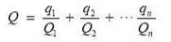  式中：q₁，q₂……q_{n}-每种危险物质的最大存在总量，t。  Q₁，Q₂……Q_{n}-每种危险物质的临界量，t。  当Q<1时，该项目环境风险潜势为I。当Q≥1时，将Q值划分为1≤Q<10；10≤Q<100；Q≥100。  本项目涉及的风险物质最大存在总量与临界量比值情况分析如下：  表4-19 项目危险物质数量与临界量分析  序号 风险物质名称 最大贮存量t 临界量t q_{i}/Q_{i}  1 切削液 1 2500 0.0004  2 机油 0.1 0.00004  合计 ∑qn/Qn 0.00044  本项目属于重点关注的危险物质与临界量比值为Q<1，环境风险潜势为I类，进行简单分析即可。  4、风险防范措施  由于事故风险具有突发性，本着预防为主的原则，本环评提出主要风险安全防范措施的建议如下：  ①建立设施运行和原辅料使用的基本信息台帐，并至少保存五年。建立严格的物料出入库管理制度，物料入库时，应严格检验物品质量、数量、包装情况、有无泄漏。  ②风险物质的贮存区域应按《安全标志及其使用导则》（GB2894-2008）要求设置的安全标志，并对地面采取防渗措施。  ③风险物质贮存区、使用区必须严防明火，严禁吸烟和携带各种火种，不得随意使用明火，并在明显处张贴严禁烟火的警告标志。  ④每年至少两次对厂房内灯具、电线等设备进行检查，发现电线老化、破损、绝缘不良等可能引起打火、短路等不良因素，必须及时更新线路。  ⑤接触风险物质的操作人员必须熟悉使用原料的性质和使用规范。  ⑥装卸、搬运物料时应按有关规定进行，做到轻装、轻卸。严禁摔、碰、撞、击、拖拉、倾倒和滚动。  ⑦要保持厂房内通道和入口通畅，消防器材要放在指定地点，不得随意挪动，在消防器材1m内不得堆放物品。  ⑧定期检查消防设备，保证设备在出现火灾时能顺利运行。每天下班前要进行防火检查，做到人走灯灭，并锁好门。  ⑨风险物质使用区域进行防渗，并配套收集措施，一旦风险物质使用过程中发生泄漏，可及时进行收集，防止扩散和渗漏。  ⑩配备收集、覆盖、堵漏、灭火等方面的应急物资和应急设施，一旦风险物质泄漏或发生火灾，可及时堵漏、收集，防止扩散，可及时灭火。  本项目通过落实上述风险防范措施，其发生概率可进一步降低，其影响可以进一步减轻，环境风险是可以承受的。  建设项目环境分析简单分析内容见下表：  表4-20建设项目环境分析简单分析内容  建设项目名称 年产1000万套汽车燃油泵配件及500万套喷油嘴配件项目  建设地点 安徽省宿州市泗县拖泥沟东侧、唐河路北侧、赤山路西侧  地理坐标 117度53分51.671秒， 33度27分56.967秒  主要危险物质及分布 本项目涉及的危险风险物质主要为危废暂存库内各种危险废物。主要风险类型为危险物质发生火灾、物料泄露。  环境影响途径及危害后果 大气：遇明火等点火源引起火灾事故，燃烧产生的CO₂等污染物，产生大气污染； 水环境：物料泄露，产生水环境污染。  风险防范措施要求 ①贮运工程风险防范措施：原料不得露天堆放，储存于阴凉通风仓间内；远离火种、热源，防止阳光直射，应与易燃或可燃物分开存放;搬运时轻装轻卸，防止原料桶破损或倾倒；划定禁火区，在明显地点设有警示标志，输配电线、灯具、火灾事故照明和疏散指示标志均应符合安全要求，严禁未安装灭火装置的车辆出入生产装置区。 ②废气事故排放防范措施：加强废气处理设施的维护保养，及时发现处理设备的隐患，并及时进行维修，确保废气处理系统正常运行;配置必要的监测仪器，对管理人员和技术人员进行岗位培训，对废气处理实行全过程跟踪控制；设置有备用电源和备用处理设备。 ③在原料库、危废库设置收集沟，并进行地面防渗；液体物质发生泄露时，引流入收集沟。 ④建议建设单位在雨水管网、污水管网的厂区出口处设置一个雨水阀门，发生事故时及时关闭雨水阀门，防止泄漏液体和消防废水流出厂区，将其可能产生的环境影响控制在厂区之内。 ⑤.发生火灾事故时，在事故发生位置四周用装满沙土的袋子围成围堰拦截消防废液，并在厂内采取导流方式将消防废液、泡沫等统一收集，集中处理，消除隐患后交由有资质单位处理。  填表说明（列出项目相关信息及评价说明）：  根据计算结果，Q＜1，该项目环境风险潜势为I。根据评价工作等级划分，本项目环境风险评价工作等级为简单分析。通过定期检验包装密封性、制定严格的操作规程及规范等措施后，可有效防范环境风险事故的发生。  5、风险评价结论  项目严格采取实施上述提出的要求措施后，可有效降低对周围环境存在的风险影响，可将生物危害和毒性危害控制在可接受的范围内，不对人体、周围敏感点及水体、土壤等造成明显危害，环境风险程度可以接受。  八、电磁辐射  本项目不涉及电磁辐射，故不对该部分内容进行分析。  九、相关环境管理要求  根据国家环保总局《关于开展排污口规范化整治试点工作的意见》、《关于加快排污口规范化整治试点工作的通知》和《安徽省污染源排放口规范化整治管理办法》精神，企业所有排放口（包括水、气、声、渣）必须按照“便于采集样品、便于计量监测、便于日常现场监督检查”的原则和规范化要求，排污口要立标管理，设立国家标准规定的标志牌，根据排污口污染物的排放特点，设置提示性或警告性环境保护图形标志牌，一般污染源设置提示性标志牌，毒性污染物设置警告性环境保护图形标志牌；绘制企业排污口分布图，对治理设施安装运行监控装置、排污口的规范化要符合有关要求。  （1）废气排放口  本项目共2根排气筒（DA002、DA004），高度分别为15m，符合规定的高度和按《污染源监测技术规范》便于采样、监测的要求，设置直径不大于75mm的采样口。  （2）废水排放口  排污单位生活污水排放口要按照《污染源监测技术规范》设置规范的、便于测量流量、流速的测流段和采样。  （3）固定噪声源  按规定对固定噪声源进行治理，在固定噪声源处应按《环境保护图形标志》（GB15562.2-1995）要求设置环境保护图形标志牌。  表4-21 环境保护图形符号一览表  雨水排放口 污水排放口 一般固体废物  噪声排放源 危废库 废气排放口  十、扩建前后“三本账”  表4-22 扩建前后“三本账”一览表  污染物类别 污染因子 扩建前排放量（t/a） 本项目排放量（t/a） 扩建后全厂排放量（t/a） 变化量（t/a）  废水 废水量 4671 960 5631 +960  化学需氧量 0.4981 0.24 0.7381 +0.24  氨氮 0.061 0.0192 0.0802 +0.0192  废气 颗粒物 0.0243 0.2 0.2243 +0.2  非甲烷总烃 0.0485 / 0.0485 /  危险废物 槽渣 5 / 5 /  废切削液 0.2 0.2 0.4 +0.2  废机油、残油 0.2 0.1 0.3 +0.1  废活性炭 3 / 3 /  污泥 3 / 3 /  一般固废 金属边角料 3 3 6 +3  塑料边角料 1 / 1 /  除尘灰 3 3.74 6.74 +3.74  废渣 / 2 2 +2  十一、项目环保治理投资估算  本项目总投资为10000万元，其中环保投资为30万元，占总投资的0.3%，环保投资明细详见下表。  表4-23 本项目环保措施及投资表 单位：万元  类别 治理对象 治理方案 投资（万元）  废气防治设施 焊接 集气罩+旋风除尘+水洗除尘处理后通过15m高排气筒排放（DA002） 依托  熔化、压铸 集气罩+布袋除尘器处理后通过15m高排气筒排放（DA004）。 20  食堂油烟 油烟废气经过油烟净化器处理后通过管道排放 依托  废水防治措施 生活污水 化粪池 依托  噪声防治措施 产噪设备 设备基础安装减振、厂房隔声等措施 10.0  固废防治措施 一般固废 设置一般固废库，位于2#厂房东北，面积约10m² 依托  危险废物 设置危废库，位于2#厂房东北，面积约10m² 依托  土壤、地下水防治措施 地面防渗 重点防渗区：压实土+防渗混凝土+环氧树脂地坪，渗透系数不大于1.0×10⁻¹⁰cm/s 依托  合计 / / 30

- 环境保护措施监督检查清单
内容  要素 | 排放口(编号、  名称)/污染源 | 污染物项目 | 环境保护措施 | 执行标准
大气环境 | DA002 | 颗粒物 | 旋风除尘+水洗除尘（依托） | 《大气污染物综合排放标准》（DB31/933-2015）
 | DA004 |  | 布袋除尘器 | 《铸造工业大气污染物排放标准》（GB39726-2020）
 | 食堂油烟 | 油烟 | 油烟废气经过油烟净化器处理后通过管道排放（依托） | 《饮食业油烟排放标准》（GB18483-2001）
 | 厂界 | 颗粒物 | 加强车间通风 | 《大气污染物综合排放标准》（DB31/933-2015）
地表水环境 | DW001 | 生活污水 | 化粪池处理（依托） | 《污水综合排放标准》（GB8978-1996）中三级排放标准并满足泗县工业污水处理厂接管要求
声环境 | 生产设备 | 设备噪声 | 隔声、减振等措施 | 《工业企业厂界环境噪声排放标准》（GB12348-2008）中3类标准
电磁辐射 | 不涉及
固体废物 | 1、生活垃圾由环卫部门清运；  2、一般固废收集后暂存一般固废暂存间，统一外售；  3、危险废物收集后暂存于危险暂存间，委托有资质单位进行处理；
土壤及地下水  污染防治措施 | 危废暂存间、化粪池、原料仓库等进行重点防渗：基础必须防渗，防渗层为至少1米厚粘土层（渗透系数≤10⁻⁷cm/s），或2mm厚高密度聚乙烯，或至少2mm厚的其它人工材料，渗透系数≤10⁻¹⁰cm/s；  生产车间、办公区、半成品库、成品库等进行一般防渗：应采用天然或人工材料构筑防渗层，防渗层的厚度应相当于渗透系数1.0×10⁻⁷cm/s和厚度0.75m的粘土层的防渗性能
生态保护措施 | 无
环境风险  防范措施 | 1、建立的环境风险防控和应急措施制度，编制环境风险应急预案。  2、环境风险防范措施：配置应急工具和消防设施，包括防毒面具、手提式二氧化碳和干粉灭火器、消防沙，定期组织演练，并会正确使用。  3、公司定期组织对应急救援人员进行安全、环保、消防技能、器材方面的培训，提高自防自救的能力，提高员工的安全和环保意识。公司生产部从实际出发，针对危险目标可能发生的事故，每半年至少组织一次演练。演戏包括预警和报警、响应判定、指挥和控制、警戒疏散、应急救援物资运输、医疗救护等项目。
其他环境  管理要求 | 1、建立环境管理机构：为加强环境保护管理工作，应设置专门的环境保护管理机构，负责组织、落实、监督本企业的环境保护管理工作。经理或主管生产的副经理全面负责企业环境保护管理工作，并在主要生产车间、各环保设施设专兼职环境管理员，企业生产运营期间环境监测可委托相关环境监测机构进行。  2、建立健全环保管理制度：结合我国有关环保法律、法规，以及各级环保主管部门的规章制度、管理条例，企业建成后应建立、健全相关环保管理制度。  3、监测计划的实施及档案管理：根据项目监测计划和内容，所有项目监测分析方法均按国家环保局颁布的环境监测技术规范中相应项目的监测分析方法执行。企业对自身污染源及污染物排放实行例行监测、控制污染是企业做好环境保护职责之一。监测资料应进行技术分析、分类存档、科学管理为企业防治环境污染途径和治理措施提供必要的依据；同时也是企业的环境保护资料统计上报、查阅、目标管理等必须要做的工作内容之一。  4、排污口规范化设置：建设单位应按照原国家环境保护总局《关于开展排放口规范化整治工作的通知》（环发[1999]24 号）和《安徽省污染源排放口规范化整治管理办法》的有关规定，对各污染源排放口进行的规范化建设。  5、根据相关环保法律中的规定，项目的主体工程与用于污染防治的设施必须同时设计、同时施工、同时投入运行，并且对于污染物防治设施建设“三同时”验收可以有效地防止大气污染物和水污染物对生态环境造成的不良影响。本项目在进行试生产时需要向环保部门申请开始进行“三同时”验收。  6、对照《固定污染源排污许可分类管理名录（2019年版）》，本项目属于第三十一：汽车制造业 36；85 汽车零部件及配件制造367；实行简化管理管理。

六、结论
本项目的建设符合国家和地方产业政策要求，项目选址符合当地规划要求。项目运行期产生的污染物在采取了本报告表提出的防治措施并严格落实后，可保证污染物稳定达标排放。因此，从环境影响的角度分析，本项目的建设是可行的。

附表
建设项目污染物排放量汇总表
项目  分类 | 污染物名称 | 现有工程  排放量（固体废物产生量）① | 现有工程  许可排放量  ② | 在建工程  排放量（固体废物产生量）③ | 本项目  排放量（固体废物产生量）④ | 以新带老削减量  （新建项目不填）⑤ | 本项目建成后  全厂排放量（固体废物产生量）⑥ | 变化量  ⑦
废气 | 颗粒物 | 0.0243t/a | 0.0535t/a | / | 0.2t/a | / | +0.2243t/a | +0.2t/a
 | 非甲烷总烃 | 0.0485t/a | 0.0945t/a | / | / | / | 0.0485t/a | /
废水 | COD | 0.4981t/a | / | / | 0.24t/a | / | 0.7381t/a | +0.24t/a
 | NH₃-N | 0.061t/a | / | / | 0.0192t/a | / | 0.0802t/a | +0.0192t/a
一般固废 | 废渣 | / | / | / | 2t/a | / | 2t/a | +2t/a
 | 废边角料 | 3t/a | / | / | 3t/a | / | 6t/a | +3t/a
 | 塑料边角料 | 1t/a | / | / | / | / | 1t/a | /
 | 除尘灰 | 3t/a | / | / | 3.74t/a | / | 6.74t/a | +3.74t/a
危险废物 | 废切削液 | 0.2t/a | / | / | 0.2t/a | / | 0.4t/a | +0.2t/a
 | 废机油 | 0.2t/a | / | / | 0.1t/a | / | 0.3t/a | +0.1t/a
 | 槽渣 | 5t/a | / | / | / | / | 5t/a | /
 | 废活性炭 | 3t/a | / | / | / | / | 3t/a | /
 | 污泥 | 3t/a | / | / | / | / | 3t/a | /
注：⑥=①+③+④-⑤；⑦=⑥-①

